МІНІСТЕРСТВО ОСВІТИ І НАУКИ УКРАЇНИ

«ПОЛТАВСЬКА ПОЛІТЕХНІКА ІМЕНІ ЮРІЯ КОНДРАТЮКА»

Факультет філології, психології та педагогіки

Кафедра загального мовознавства та іноземних мов

Рекомендовано до захисту

Протокол засідання кафедри № ____

від «____» _____________ 20__ р.

Завідувач кафедри Болотнікова А.П.
(прізвище та ініціали)
_____________________________________
(підпис)

КВАЛІФІКАЦІЙНА РОБОТА

на здобуття освітнього ступеня «Магістр»

спеціальності 014 «Середня освіта»,
спеціалізації 014.021 «Англійська мова та зарубіжна література»

Виконавець:

Студент 2 курсу, групи 601-ФО

Підсумкова оцінка:

за національною шкалою: _____________

кількість балів: ______

Підпис керівника ____________________

Полтава – 2026

НАЦІОНАЛЬНИЙ УНІВЕРСИТЕТ

Ночовна Наталія Вячеславівна,
кандидат педагогічних наук

Рецензент:

Сирота Юлія Олександрівна,
кандидат філологічних наук, доцент

Керівник роботи:

ХРИСТИЯНСЬКИЙ ДИСКУРС ЦИКЛУ «ХРОНІКИ НАРНІЇ» К.С.ЛЬЮЇСА І МЕТОДИКА ВИВЧЕННЯ ТВОРУ В ЗАКЛАДАХ ОСВІТИ

Верчик Андрій Андрійович
Реферат

МР: 72 с., 12 рис., 1 діагр., 50 джерел.
Актуальність даного дослідження зумовлена потребою ґрунтовного осмислення християнського дискурсу «Хронік Нарнії» К. С. Льюїса в контексті літературознавчого аналізу та педагогічної практики. Незважаючи на значну кількість наукових праць, присвячених творчості письменника та проблемі дискурсу загалом, їх аналіз засвідчує відсутність комплексних досліджень, спрямованих на поєднання літературознавчого аналізу «Хронік Нарнії» з розробкою ефективної методики їх вивчення в освітньому процесі. Питання методики вивчення цього циклу романів у закладах освіти залишається недостатньо розробленим.
Зважаючи на те, що книга К.С.Льюїса була екранізована неодноразово, і здобула завдяки цьому широку популяризацію, вважаємо за необхідне також у розробці методики прочитання твору на уроках зарубіжної літератури врахувати кіноверсії і залучити здобувачів освіти до компаративного аналізу тексту твору та його екранного варіанту. Таким чином, актуальність питання та важливість дослідження деяких особливостей зумовили вибір теми магістерського дослідження: «Християнський дискурс циклу «Хроніки Нарнії» К. С. Льюїса і методика вивчення твору в закладах освіти».
Мета дослідження полягає у теоретичному обґрунтуванні та експериментальній перевірці ефективності вивчення християнського дискурсу циклу «Хроніки Нарнії» К. С. Льюїса в закладах освіти, а також розробці методики компаративного вивчення тексту художнього твору з його кіноінтерпретацією.
Об’єкт дослідження – християнський дискурс циклу романів «Хроніки Нарнії».
Предмет дослідження – методичні підходи до вивчення християнського дискурсу «Хронік Нарнії» в закладах освіти.

Методи дослідження:
– теоретичні: аналіз, синтез, узагальнення наукових джерел, вивчення психолого-педагогічної літератури, осмислення педагогічного досвіду;
– емпіричні: анкетування, спостереження, бесіда, узагальнення результатів дослідження, педагогічний експеримент, компаративний метод.
Робота складається зі вступу, трьох розділів, висновків, резюме українською та англійською мовами і списку використаних джерел. Повний обсяг роботи – 72 сторінки, з них 61 сторінки основного тексту. У роботі подано 1 діаграму, 12 рисунків, використано 50 джерел.
Ключові слова: християнський дискурс, використання кіноекранізацій, алюзії, знання, навички, індивідуальні особливості.

ЗМІСТ

Реферат
ВСТУП…………………………………………………….………………...…… 5
РОЗДІЛ 1. ХРИСТИЯНСЬКИЙ ДИСКУРС ЦИКЛУ «ХРОНІКИ НАРНІЇ» ТА ЙОГО КІНОАДАПТАЦІЙ …...………...............…………….............................. 9
1.1. Художній і християнський дискурс як методологічна основа аналізу творчості К. С. Льюїса ………….…................................………………….…… 9
1.2. Кінотекст як форма художнього дискурсу в освітньому та культурному контексті………………………………………………………………………… 16
Висновки до розділу 1…………………………………….……………….…… 25
РОЗДІЛ 2. ПОЕТИКА ТА КОНЦЕПТУАЛЬНИЙ ЗМІСТ ЦИКЛУ «ХРОНІКИ НАРНІЇ» ….…………………………..……………….........................……….... 26
2.1. Актуальність вивчення циклу «Хроніки Нарнії» в сучасному освітньому просторі …………………………………………………...............……………. 26
2.2. Хронологія прочитання та ідейне наповнення сюжету …….…………... 30
2.3. Персонажна система та її функціональна роль у наративній структурі твору…………………………………………………………........................…... 35
2.4. Розробка методики викладання твору в закладах освіти........................... 45
Висновки до розділу 2……………………………………………………...….. 50
РОЗДІЛ 3. ПРОВЕДЕННЯ ЕКСПЕРИМЕНТАЛЬНОЇ ЧАСТИНИ ДОСЛІДЖЕННЯ ….…………………………..…………………...........…….... 51
Висновки до розділу 3…………………….………………………………..….. 61
ЗАГАЛЬНІ ВИСНОВКИ………………………………………………………. 62
SUMMARY .......................................................................................................... 65
СПИСОК ВИКОРИСТАНИХ ДЖЕРЕЛ ………………….………….……… 68

ВСТУП

Актуальність дослідження. Вивчення художньої літератури як складової гуманітарної освіти посідає важливе місце в освітньому процесі України. На відміну від освітніх систем багатьох країн, у яких викладання зарубіжної літератури має фрагментарний або факультативний характер, українська система освіти передбачає ґрунтовне ознайомлення здобувачів освіти з кращими зразками світового літературного надбання. Це створює сприятливі умови для формування культурної компетентності, розвитку критичного мислення та морально-етичних цінностей особистості.
Залучення творів зарубіжної літератури до освітнього процесу не лише розширює світогляд учнів і студентів, а й сприяє глибшому розумінню загальнолюдських цінностей через призму різних культурних і світоглядних систем. Водночас не кожен художній твір, створений у межах іншої культурної традиції, може бути беззастережно використаний у навчальному процесі, оскільки відмінності у ціннісних орієнтирах, етичних нормах і філософських поглядах можуть ускладнювати його педагогічне застосування.
У зв’язку з цим особливої ваги набуває проблема свідомого й методично обґрунтованого добору літературних текстів, здатних забезпечити не лише пізнавальний, а й виховний ефект. Одним із таких творів є цикл романів Клайва Стейплза Льюїса «Хроніки Нарнії», у якому художній наратив тісно поєднується з християнським дискурсом, символізмом і морально-етичною проблематикою, що відкриває широкі можливості для його використання в освітньому середовищі.
Вихований у традиціях християнства, англійський письменник у листах до товариша писав про те, що він прагне розповісти про зустріч людини з Богом у формі казки. У зв'язку з цим варто звернути увагу на наміри автора щодо всього циклу «Хронік Нарнії».
У різних критичних дослідженнях пропонувалися аргументи стосовно того, що можна вважати головною об'єднуючою темою семи книг про Нарнію. Показово, що низка дослідників відзначають саме християнську основу концепції автора. Зокрема до дослідження худоджньої спадщини К.С.Льюїса з точки зору проблематика християнського дискурсу та його художнього втілення зверталися Л. Яворська, Ю. Сирота, Н. Комлик, Карреро Сафра, К. Кілбі, Ч.Гуттар, Р.Трупіа та інші [19, 14, 14, 21, 31, 29, 49]. Наприклад, Ч.Гуттар високо оцінює «Хроніки Нарнії», називаючи твір К.С. Льюїса «своєрідною Біблією» [29]. Дослідник вбачає унікальність книги Льюїса в тому, що в її тексті зібрано різноманітний художній матеріал, який вказує на основні події біблійної історії світу, від створення до його логічного завершення – «кінця світу».
Як справедливо наполягає у своїй статті Ю.Сирота, «вивчати особливості та смисли романів «Хроніки Нарнії» неможливо поза біблійним контекстом» [14, с. 125].
Не зважаючи на те, що твір К.С. Льюїса має безліч інтертекстуальних зв’язків з іншими текстами, християнський контекст твору є найважливішим. Так, у романах циклу можна виокремити фольклорний, філософський, міфологічний, соціологічний, культурологічний, біографічний, літературний контексти. Таке дивовижне поєднання різних інтертекстуальних зв’язків у художньому творі є характерним для жанру фентезі в цілому. Проте, вважаємо, що євангельській дискурс є головним для повноцінного і правильного розуміння задуму автора, а інші контексти, лише допомагають увиразнити біблійні зв’язки. Ігнорування дослідниками християнського контексту казкової повісті К.С. Льюїса призводить до одностороннього сприйняття його твору, героїв, неповного розуміння концепції авторського художнього наміру.
Актуальність даного дослідження зумовлена потребою ґрунтовного осмислення християнського дискурсу «Хронік Нарнії» К. С. Льюїса в контексті літературознавчого аналізу та педагогічної практики. Незважаючи на значну кількість наукових праць, присвячених творчості письменника та проблемі дискурсу загалом, їх аналіз засвідчує відсутність комплексних досліджень, спрямованих на поєднання літературознавчого аналізу «Хронік Нарнії» з розробкою ефективної методики їх вивчення в освітньому процесі. Питання методики вивчення цього циклу романів у закладах освіти залишається недостатньо розробленим.
Зважаючи на те, що книга К.С.Льюїса була екранізована неодноразово, і здобула завдяки цьому широку популяризацію, вважаємо за необхідне також у розробці методики прочитання твору на уроках зарубіжної літератури врахувати кіноверсії і залучити здобувачів освіти до компаративного аналізу тексту твору та його екранного варіанту.
Таким чином, актуальність питання та важливість дослідження деяких особливостей зумовили вибір теми магістерського дослідження: «Християнський дискурс циклу «Хроніки Нарнії» К. С. Льюїса і методика вивчення твору в закладах освіти».
Мета дослідження полягає у теоретичному обґрунтуванні та експериментальній перевірці ефективності вивчення християнського дискурсу циклу «Хроніки Нарнії» К. С. Льюїса в закладах освіти, а також розробці методики компаративного вивчення тексту художнього твору з його кіноінтерпретацією.
Для досягнення поставленої мети визначено такі завдання дослідження:
- Проаналізувати поняття дискурсу та культурно-історичні передумови створення циклу романів «Хроніки Нарнії» К. С. Льюїса.
- Дослідити змістово-структурні особливості твору та обґрунтувати доцільність його використання в освітньому процесі.
- Розробити методику викладання циклу романів «Хроніки Нарнії» із залученням кіноекранізацій у закладах освіти.
- Експериментально перевірити ефективність запропонованої методики в процесі вивчення твору.
Об’єкт дослідження – християнський дискурс циклу романів «Хроніки Нарнії».
Предмет дослідження – методичні підходи до вивчення християнського дискурсу «Хронік Нарнії» в закладах освіти.
Методи дослідження:
– теоретичні: аналіз, синтез, узагальнення наукових джерел, вивчення психолого-педагогічної літератури, осмислення педагогічного досвіду;
– емпіричні: анкетування, спостереження, бесіда, узагальнення результатів дослідження, педагогічний експеримент, компаративний метод.
Наукова новизна дослідження полягає в тому, що:
– уточнено зміст і специфіку понять, пов’язаних із викладанням художніх творів, насичених християнським дискурсом;
– визначено проблемні аспекти використання кінематографу як дидактичного засобу у процесі вивчення зарубіжної літератури;
– розроблено методичні рекомендації щодо викладання циклу романів «Хроніки Нарнії» з використанням кіноекранізацій BBC з англомовною звуковою доріжкою.
Практичне значення дослідження полягає в можливості використання розроблених методичних рекомендацій у процесі викладання зарубіжної літератури в закладах загальної середньої та фахової освіти.
Апробація результатів дослідження. Основні положення магістерського дослідження були апробовані та частково опубліковані у тезах доповіді на тему: «Прийоми вивчення циклу романів „Хроніки Нарнії“ К. С. Льюїса в закладах освіти» [5,6].
Структура роботи. Магістерська робота складається зі вступу, трьох розділів, висновків до кожного розділу, загальних висновків, резюме українською та англійською мовами, а також списку використаних джерел. Загальний обсяг основного тексту становить 61 сторінку. У роботі подано 1 діаграму.

РОЗДІЛ 1

ХРИСТИЯНСЬКИЙ ДИСКУРС ЦИКЛУ «ХРОНІКИ НАРНІЇ» ТА ЙОГО КІНОАДАПТАЦІЙ

1.1. Художній і християнський дискурс як методологічна основа аналізу творчості К. С. Льюїса

У сучасних умовах одним із важливих і водночас дискусійних питань гуманітарних досліджень залишається осмислення поняття дискурсу, а також його значення в освітньому просторі та суміжних сферах. Попри активне використання цього терміну в науковому обігу, його смислове наповнення не є однозначним і не завжди очевидним для інтерпретації.
Однією з основних перешкод у вивченні означеної проблематики є розбіжності в трактуванні самого поняття «дискурс», а також у співвідношенні понять «текст» і «дискурс».
Сучасні літературознавці та лінгвісти пропонують різні підходи до визначення поняття дискурсу, що ускладнює вироблення єдиного теоретичного підґрунтя. Водночас у науковій традиції сформувався ряд загальноприйнятих ознак, які дають змогу розмежовувати поняття «текст» і «дискурс».
Зокрема, французький філософ Мішель Фуко [17] розглядає дискурс не лише як мовне явище, а як систему знань і практик, що формує спосіб сприйняття світу та соціальні відносини, оскільки контроль над дискурсом означає контроль над тим, як сприймається реальність. Цей підхід підкреслює соціокультурний і конструктивістський характер дискурсу, який виходить за межі окремих текстів і мовних одиниць, виступаючи як поле взаємодії ідеологій і засобів їхньої репрезентації.
У лінгвістичній традиції дискурс часто визначається ширше, ніж текст: він може охоплювати лінійно пов’язані висловлювання, що мають певну комунікативну мету й смислову завершеність, а також враховувати когнітивні та соціальні аспекти мовлення. Зокрема, з точки зору функціональної лінгвістики, дискурс визначається як мовна структура, яка виходить за межі окремого речення й має цілісне значення та чітку комунікативну мету. У конструктивістсько-постструктуралістській парадигмі дискурс розглядають як когнітивно-тематичний простір, у якому формується ідеологічна смислова позиція, виражена через сукупність розсіяних висловлювань/текстів і які задають суб’єктні позиції учасників комунікації. У рамках когнітивного підходу дискурс трактується як когнітивно-комунікативна подія, що включає процес, вираження й результат взаємодії учасників комунікації за допомогою певного коду в конкретних соціально-культурних та історичних умовах. Класичним внеском у сучасні дискусії про дискурс є також концепція гетероглосії М. М. Бахтіна, яка підкреслює сукупність різних мовних точок зору та стилів всередині одного мовного простору, що є важливим для розуміння жанрової та соціальної варіативності дискурсу в художній літературі. Ці та інші підходи свідчать про те, що поняття «дискурс» у сучасних наукових дослідженнях розглядається не лише як текстова одиниця, а як ширша комунікативна реальність, що включає структурні, когнітивні та соціокультурні аспекти використання мови.
Зокрема, текст зазвичай розглядається як цілісне мовне утворення, що характеризується внутрішньою зв’язністю та структурною організованістю. Саме наявність внутрішніх зв’язків між елементами тексту забезпечує послідовність викладу, розвиток подій і смислову завершеність. Водночас очевидним є те, що текст виступає необхідною, але не вичерпною умовою формування дискурсу.
Поняття «дискурс» у науковому розумінні є значно складнішим і ширшим за поняття тексту. Його тлумачення передбачає врахування соціального, культурного, прагматичного та комунікативного контекстів, у межах яких здійснюється породження та сприйняття тексту. Дискурс охоплює ситуації, що потребують інтерпретації, соціального осмислення та залучення позамовних чинників, які впливають на сприйняття й інтерпретацію змісту як окремими індивідами, так і соціальними групами.
Особливого значення у цьому контексті набуває художній дискурс як один із різновидів дискурсивної практики. Дослідження дискурсу крізь призму художнього твору є поширеним і продуктивним напрямом сучасного літературознавства. Інтерес до художнього дискурсу зумовлений його специфічними характеристиками, зокрема здатністю відображати естетичні, культурні та світоглядні уявлення про дійсність, а також індивідуальне авторське ставлення до неї.
До особливостей художнього дискурсу належить його багатоджерельність, що виявляється в жанровому, тематичному та ідеологічному різноманітті художніх текстів. Ці характеристики створюють підґрунтя для формування нових ідей, інтерпретацій та напрямів дискурсивного аналізу. Водночас художній дискурс принципово відрізняється від інших його різновидів, оскільки передбачає особливий тип взаєморозуміння між автором і реципієнтом, роль якого в цьому випадку виконує читацька аудиторія.
Незважаючи на те, що поняття «текст» і «дискурс» у лінгвістичній та літературознавчій літературі часто вживаються поруч, сучасна наука не ототожнює їх. Водночас простежується стійка тенденція до їх паралельного використання як у вітчизняних, так і в зарубіжних дослідженнях. Значна частина науковців трактує дискурс як особливий тип мовленнєвої діяльності, що характеризується багатством когнітивно-комунікативних функцій.
Узагальнюючи наукові підходи, можна стверджувати, що дискурс охоплює ширше коло явищ, ніж текст. Він поєднує в собі як мовленнєву діяльність, так і сам текст як її результат, а також процес обміну смислами між учасниками комунікації. У цьому контексті текст постає лише складовим елементом дискурсу й не може повною мірою відтворити всю його багатовимірність.
Попри різні підходи до визначення поняття «дискурс», більшість дослідників сходяться на думці, що дискурс і текст є взаємопов’язаними, але не тотожними поняттями. Їхня відмінність полягає насамперед у масштабі охоплення та фокусі дослідження. Текст являє собою цілісний комплекс висловлювань, об’єднаних за певними критеріями текстуальності, тоді як дискурс може бути визначений як сукупність текстів, спрямованих на розкриття узагальненої тематики в межах певної комунікативної сфери (політичної, рекламної, художньої тощо).
Художні тексти вирізняються серед інших типів текстів специфікою поєднання загальних текстових характеристик із авторською уявою та креативністю, які відіграють ключову роль у створенні художнього світу. Для таких текстів характерні, зокрема, опосередкованість співвідношення зображуваної реальності з дійсними подіями, а також концептуалізація змісту через авторські способи осмислення дійсності відповідно до ідейного задуму.
У цьому аспекті текст і дискурс можна розглядати як ідейні результати мовленнєвої діяльності індивіда, що реалізуються в ширшому дискурсивному просторі. У художній літературі це виявляється тоді, коли текст, відображаючи реальні соціальні чи культурні аспекти, трансформує власну структуру відповідно до ідей і мотивів певного дискурсу.
Таким чином, науковці наголошують на інтерпретативному характері художнього дискурсу та важливості процесу сприйняття тексту реципієнтом. Художній дискурс доцільно розглядати як послідовність взаємодій між текстом і читачем, у межах яких може як підтримуватися, так і переосмислюватися авторська концепція. У процесі інтерпретації можливе доповнення змісту тексту новими смислами, зумовленими досвідом і знаннями реципієнта.
Використовуючи художній твір як засіб комунікації, автор здатен впливати на духовний і світоглядний простір читацької аудиторії. Цей вплив має опосередкований характер, оскільки здійснюється не безпосередньо, а через процес читання та інтерпретації тексту. У зв’язку з цим можна зробити такі висновки: по-перше, автор не бере прямої участі у фінальному етапі комунікативного процесу; по-друге, читацька аудиторія водночас виступає і об’єктом, і суб’єктом художнього дискурсу.
Особливий інтерес для дослідників становить мова художнього дискурсу, зокрема її жанрова варіативність. Нерідко автори художніх творів використовують широкий спектр мовленнєвих шаблонів, притаманних різним соціальним групам, з метою акцентування на проблемах повсякденного життя. Такий підхід відкриває можливість емоційного впливу на читацьку аудиторію завдяки доступності викладу та впізнаваності мовних засобів, що, своєю чергою, зумовлює активне використання емоційно забарвленої лексики.
Як слушно зазначає у своїй праці Т. О. Бехта [2], процес сприйняття художнього тексту доцільно розглядати як безпосередню взаємодію між автором і читацькою аудиторією. Ця взаємодія ґрунтується на взаєморозумінні, можливому за умови, що письменник прогнозує потенційне сприйняття свого твору читачем і відповідно коригує текст, стимулюючи інтерес до подальшого ознайомлення з власною творчістю.
Таким чином, у попередньому викладі було розглянуто поняття дискурсу та його відмінність від поняття тексту на прикладі художнього дискурсу. Однак для подальших етапів кваліфікаційного дослідження необхідно зосередитися на осмисленні саме християнського дискурсу, оскільки він є ключовим у межах даної роботи.
Християнський дискурс можна визначити як сукупність суспільно-культурних текстів і практик, об’єднаних навколо християнських цінностей, символів та образів. Його функціональне призначення полягає у трансляції релігійних ідей, концепцій і світоглядних позицій, пов’язаних із християнським віровченням. До матеріалів, що формують християнський дискурс, належать:
– Біблія;
– твори Святих Отців;
– агіографічна література (житія святих);
– духовні настанови;
– інші тексти, пов’язані з християнською традицією.
У контексті викладання літератури, в якій порушуються питання християнської символіки, образності та системи мотивів, особливої ваги набуває необхідність розуміння викладачем специфіки християнського дискурсу та здатності орієнтуватися в його культурно-історичному контексті.
Очевидно, що дослідження християнського дискурсу тісно пов’язане з аналізом життєвого шляху письменника, його стилістичних особливостей та мовних засобів, які він застосовує у своїй творчості. У цьому зв’язку доцільно звернутися до постаті Клайва Стейплза Льюїса — автора, чия творчість органічно пов’язана з християнською проблематикою.
К. С. Льюїс є представником ірландської та англійської літературної традиції, філософом і літературним критиком. Значну частину своїх творів він адресував дитячій аудиторії, маючи на меті формування моральних та християнських цінностей. Найвідомішим його доробком є цикл романів «Хроніки Нарнії», що репрезентує жанр християнського фентезі.
Письменник народився 29 листопада 1898 року в родині ірландського юриста. Його дитинство супроводжувалося певними фізичними обмеженнями, зумовленими спадковим захворюванням, що вплинуло на коло дозволених занять і сприяло формуванню внутрішнього світу та схильності до усамітнення. Саме в цей період у Льюїса активно розвивалася уява, яка згодом стала підґрунтям для створення фантастичних сюжетів. За свідченням А. Макґрата, юний Льюїс уже в дитинстві створював історії про вигадані світи, зокрема з образами антропоморфних тварин, які згодом трансформувалися у знайомі читачам мотиви «Нарнії».
Примітним є те, що до тридцятирічного віку Льюїс дотримувався атеїстичних поглядів, повністю заперечуючи релігію. Його шлях до християнства був складним і поступовим. Вирішальним став 1931 рік, коли під час розмов із Дж. Р. Р. Толкіном та Г. Дайсоном він усвідомив необхідність перегляду власних переконань. Це внутрішнє переосмислення вимагало від нього визнання хибності попередніх світоглядних позицій, що суперечило його раціоналістичним установкам.
Після навернення Льюїс став активним апологетом християнства, що виявлялося як у його публічних лекціях, так і в художніх та публіцистичних текстах. У цьому контексті доцільно звернути увагу на есхатологічний дискурс, пов’язаний із християнською традицією, який сформувався після Реформації та зосереджується на темах кінця світу, спасіння та остаточного призначення людини.
Елементи есхатологічного дискурсу простежуються і в творчості Льюїса, зокрема в романі «Остання битва», який завершує цикл «Хроніки Нарнії». Проте його твори не належать до дискурсу індивідуальної есхатології, а моделюють універсальний сценарій завершення буття світу, що узгоджується з християнською концепцією історії.
Творчість Льюїса викликала значний інтерес серед літературознавців, насамперед у контексті аналізу теологічних мотивів, біблійних алюзій та інтертекстуальних зв’язків. Актуальними залишаються такі наукові проблеми: розробка методології аналізу християнського фентезі, осмислення творчості Льюїса як культурної спадщини та визначення його ролі в оновленні літературних традицій.
У своїх працях Льюїс наголошує на визначальній ролі уяви в художній творчості, вбачаючи в ній засіб залучення митця до метафізичної реальності та джерело естетичної радості. Християнські ідеї, представлені у його богословських працях («Просто християнство», «Роздуми про псалми», «Любов»), набувають художньої цілісності у фентезійних творах.
Образ Нарнії постає узагальненим символом християнського світобачення, у межах якого поєднуються мотиви творіння, жертви, воскресіння та кінця світу. Образ Аслана функціонує як очевидна христологічна алюзія, акцентуючи ідею божественної присутності та спасіння.
Художній світ Льюїса виконує функцію дзеркала реальних моральних і духовних проблем, пропонуючи читачеві простір для осмислення протистояння добра і зла, віри і зневіри, істинного і хибного. Час у «Хроніках Нарнії» виступає не лише композиційним елементом, а й концептуальною категорією, що структурує сюжет і розкриває філософські питання буття.
Отже, аналіз циклу «Хроніки Нарнії» дозволяє виокремити взаємодію трьох дискурсів: художнього, християнського та есхатологічного, серед яких домінантним є саме християнський дискурс. Його використання забезпечує глибоке розкриття змісту творів через біблійні алюзії, символіку та інтертекстуальні зв’язки, що сприяє збереженню стійкого зв’язку між автором і читацькою аудиторією.

1.2. Кінотекст як форма художнього дискурсу в освітньому та культурному контексті

У контексті сучасного культурного та освітнього розвитку кіно постає як багатовимірне явище, тісно пов’язане з літературними традиціями. Письмові тексти часто становлять основу для формування смислів у кіномистецтві, визначаючи логіку сюжету, структуру персонажів і загальну наративну організацію. Література надає кінематографу багатство ідей, образів і тематичних мотивів, які адаптуються відповідно до жанрових, стильових та візуальних умовностей кіно. Водночас кіномистецтво збагачує літературний матеріал специфічними засобами виразності — візуальними образами, монтажем, музичним супроводом, звуковими ефектами та акторською грою, — що значно розширює можливості залучення аудиторії.
Протягом понад століття кіно зарекомендувало себе як один із найефективніших засобів комунікації та трансляції знань. Художні фільми, телесеріали, анімаційні та документальні стрічки виконують не лише розважальну, а й пізнавальну, освітню та педагогічну функції. Розмаїття кіножанрів — від драм і комедій до трилерів, мюзиклів, фільмів жахів та казок — робить кіно універсальним інструментом осмислення соціальних, культурних і психологічних проблем, що є особливо актуальним у сфері освіти.
Центральним поняттям сучасного кінознавства є кінотекст, який розглядається як особлива форма текстової організації, у межах якої взаємодіють лінгвістичні та нелінгвістичні елементи. Кінотекст виникає в результаті синтезу мови, зображення та звуку, формуючи цілісну семантичну структуру, здатну передавати інформацію, емоції та ідеї. Саме це поєднання забезпечує високий рівень впливу кінотексту на аудиторію та визначає його значний педагогічний потенціал.
Аналіз кінотекстів може ґрунтуватися на загальних теоріях аналізу літературного тексту, зокрема на підходах, запропонованих В. А. Кухаренко [9]. Однією з ключових концепцій є сегментація, що передбачає поділ тексту на відносно самостійні структурні одиниці. У кінематографі такими одиницями виступають сцени та фрагменти, які, зберігаючи автономність, водночас сприяють цілісному розумінню твору. Це дозволяє використовувати кінофрагменти в освітньому процесі без обов’язкового перегляду всього фільму.
Не менш важливою характеристикою є зв’язність, яка забезпечує логічну та семантичну єдність кінотексту. Вона дозволяє глядачеві встановлювати причинно-наслідкові зв’язки між подіями та формувати цілісне уявлення про наратив. Такі прийоми, як ретроспекція та проспекція, активно використовуються в кінематографі для утримання уваги аудиторії й можуть бути ефективними засобами розвитку критичного мислення в освітньому середовищі.
Антропоцентричність кінотексту передбачає зосередження уваги на одній особистості, через образ якої розкриваються психологічні та соціальні виміри проблематики твору. Просторова й часова організація фільму — репрезентація локацій, інтер’єрів, пейзажів і плину часу — сприяє ефекту занурення та поглиблює емоційне сприйняття.
За класифікацією В. А. Кухаренко [9], до основних показників аналізу кінотексту належать членимість, зв’язність, проспекція, ретроспекція, антропоцентричність, інформативність, системність, цілісність, модальність і прагматичність. Сукупність цих параметрів забезпечує можливість комплексного аналізу кінофрагментів як завершених комунікативних одиниць.
Як зазначає О. В. Скобнікова [15], сценарій має подвійний статус: з одного боку, він є інструментом кіновиробництва, а з іншого — самостійним текстом, який можна розглядати як окремий літературний жанр. Поєднання письмового опису та інструкцій щодо аудіовізуальної реалізації робить сценарій ефективним об’єктом аналізу в курсах мови, літератури та медіазнавства.
Кіно функціонує в межах трансмедійного простору, взаємодіючи з літературою, музикою, живописом та іншими видами мистецтва. Інтертекстуальні алюзії, символіка кольору, музичний супровід і візуальні метафори розширюють інтерпретаційні можливості кінотексту. Саме тому аналіз фільмів може спиратися на різні методи — семіотичний, наративний, контекстуальний, аудіовізуальний і трансмедійний.
Особливий інтерес у контексті аналізу кінотексту як форми художнього дискурсу становлять різні екранізації циклу «Хроніки Нарнії» К. С. Льюїса, оскільки вони репрезентують відмінні підходи до інтерпретації першоджерела, зумовлені історичним періодом створення, цільовою аудиторією та домінантними естетичними й технологічними можливостями кінематографа.
Найбільш відомими є дві основні версії екранізації: телевізійний серіал BBC кінця 1980-х років та повнометражні фільми студії Walden Media і Disney початку XXI століття. Телевізійна адаптація BBC вирізняється максимальною наближеністю до літературного тексту. Вона зберігає послідовність подій, композицію оповіді та значну частину діалогів, що дозволяє розглядати її як своєрідну візуалізовану форму літературного твору. Попри обмежені технічні засоби та мінімалістичні спецефекти, ця версія зосереджується на сюжетній логіці, символіці та ідейному наповненні текстів Льюїса, зокрема на християнських алюзіях, моральних дилемах і темі жертви.
Кіноверсії початку XXI століття демонструють інший підхід до адаптації. Фільм Ендрю Адамсона «Хроніки Нарнії: Лев, Біла Відьма та шафа» (2005) значно розширює візуальний простір твору, акцентуючи увагу на динаміці, видовищності та емоційному впливі. У цій версії спостерігається зміщення акценту з наративної детальності на драматургічну напругу та епічність, що частково зумовлює скорочення або трансформацію окремих епізодів і персонажів. Деякі внутрішні монологи та авторські коментарі, наявні в тексті Льюїса, замінюються візуальними та музичними засобами виразності (Vandergriff, 2010).
Суттєвою відмінністю між літературним першоджерелом і сучасними екранізаціями є характер репрезентації християнського та есхатологічного дискурсу. У текстах Льюїса релігійна символіка має багаторівневий, часто імпліцитний характер і тісно переплітається з наративом. У кіноадаптаціях, зокрема у версії Адамсона, ці мотиви подаються більш універсалізовано та нейтралізовано з метою розширення аудиторії, що призводить до зменшення конфесійної маркованості на користь загальногуманістичних цінностей [25].
Особливу увагу заслуговує образ Аслана. У літературному тексті він постає як складний символічний персонаж, який поєднує риси міфологічного героя та християнського Спасителя. У кіноверсіях цей образ значною мірою формується через візуальні й аудіальні засоби: комп’ютерну графіку, тембр голосу, музичний супровід, що підсилює емоційний ефект, але водночас може спрощувати багатозначність образу.
Порівняльний аналіз різних екранізацій «Хронік Нарнії» свідчить, що кожна з них є самостійною інтерпретацією літературного тексту, яка відображає специфіку культурного контексту свого часу. Телевізійна версія BBC кінця 1980-х років тяжіє до текстоцентричного підходу до екранізації «Хронік Нарнії». Вона прагне максимально відтворити літературний першоджерело, зберігаючи структуру сюжету, хронологію подій та авторські діалоги (Barton, 1991). Такий підхід робить серіал особливо цінним для освітніх цілей, оскільки дозволяє учням і студентам аналізувати взаємозв’язок між текстом та його візуалізацією, простежувати розвиток персонажів та теми без значних змін у сюжетній логіці.
BBC-серіал відзначається мінімалізмом технічних засобів: прості декорації, обмежена комп’ютерна графіка та акцент на акторській грі і наративі. Це створює умови для фокусування на смислових аспектах тексту Льюїса — моральних дилемах, символічних образах і християнському підґрунті історії, що особливо важливо в освітньому процесі. Використання серіалу у навчальному процесі дозволяє демонструвати учням, як зміст літературного твору передається через драматичну інтерпретацію, а також формує навички аналізу символіки, сюжетної структури та характерів персонажів.
Порівняльний аналіз телевізійної версії BBC та сучасних кіноверсій, таких як фільми Е. Адамсона, дозволяє студентам простежити, як художній текст трансформується в залежності від медіаформату та цільової аудиторії. Якщо BBC-серіал підтримує текстоцентричний підхід і дозволяє детально вивчати літературні аспекти, то сучасні фільми фокусуються на візуальному та емоційному ефекті, що більш привабливо для широкого кінеглядача, але водночас спрощує символічну складову
Вважаємо, в освітньому процесі подібне зіставлення є особливо продуктивним, оскільки дозволяє простежити, як один і той самий художній текст трансформується залежно від медіаформату, ідеологічних установок та аудиторії. Аналіз відмінностей між літературним твором і його екранізаціями сприяє глибшому розумінню авторського задуму Льюїса, специфіки кіномови та механізмів формування художнього дискурсу в різних культурних середовищах.
Таким чином, поєднання кіно та літератури формує потужний освітній ресурс, здатний не лише передавати інформацію, а й розвивати критичне мислення, медіаграмотність та естетичну чутливість. Кінотекст як форма художнього дискурсу дозволяє інтегрувати теоретичні знання з практичним аналізом, сприяючи глибшому розумінню культурних явищ і процесів сучасності.
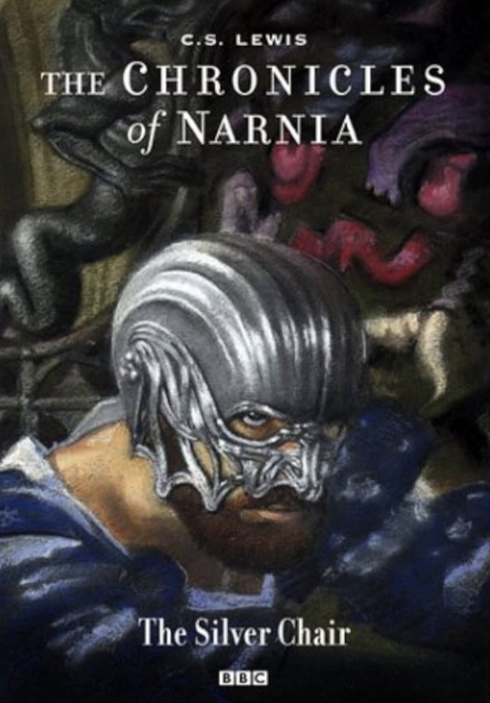
Рисунок 1.1 – Кіноадаптація 1980-тих років «Хроніки Нарнії: Срібне крісло»
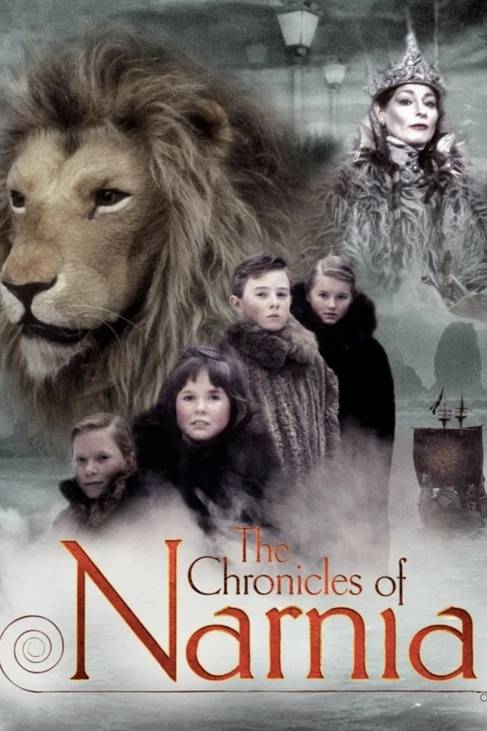
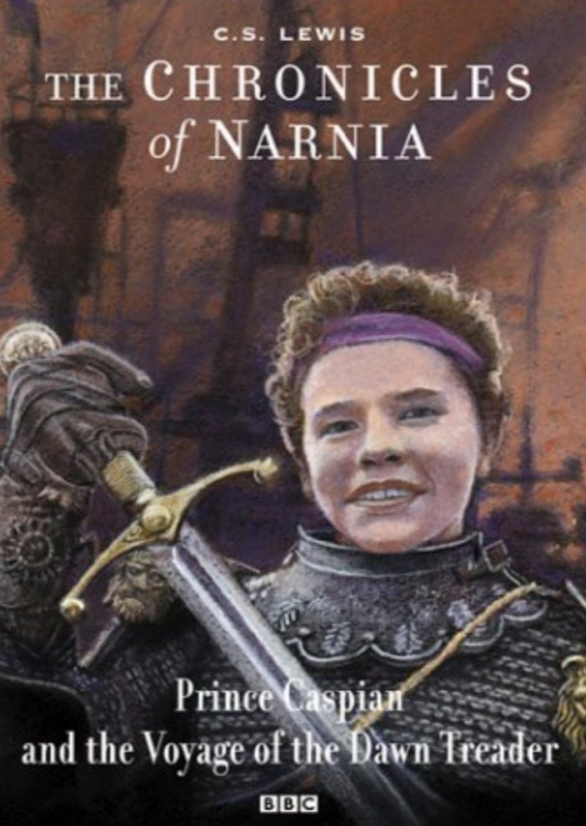
Рисунок 1.2 – Кіноадаптації 1980-тих років «Лев, Біла Відьма та шафа»(згори) та «Хроніки Нарнії: Принц Каспіан та Подорож Досвітнього мандрівника»
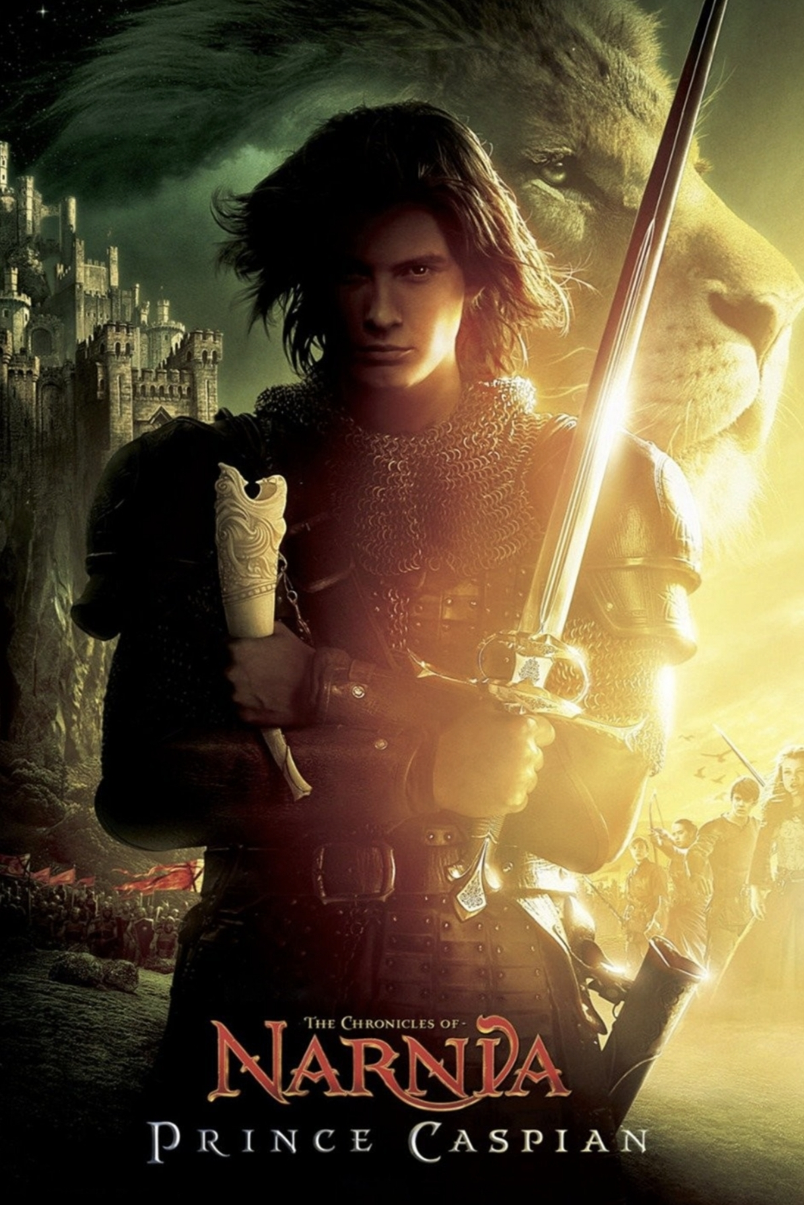
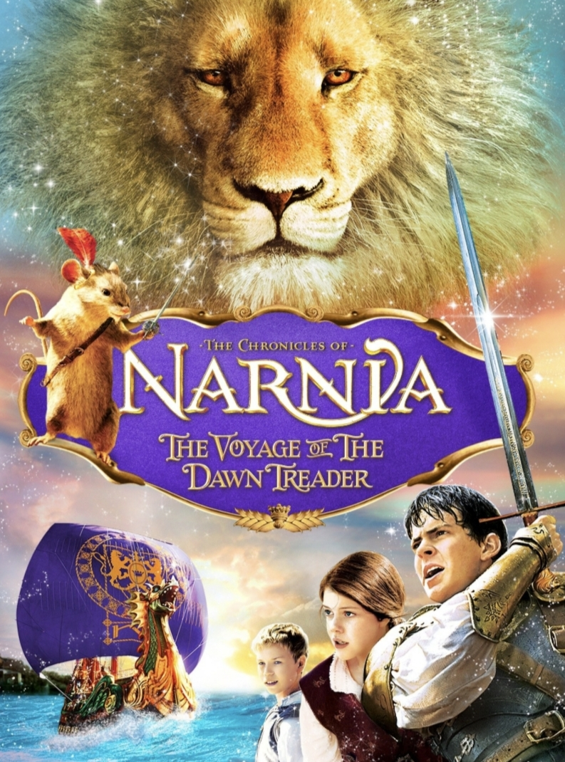
Рисунок 1.3 – Кіноадаптації 2008-ого року «Хроніки Нарнії: Принц Каспіан»(згори) та 2010-ого року «Хроніки Нарнії: Подорож Досвітнього мандрівника»
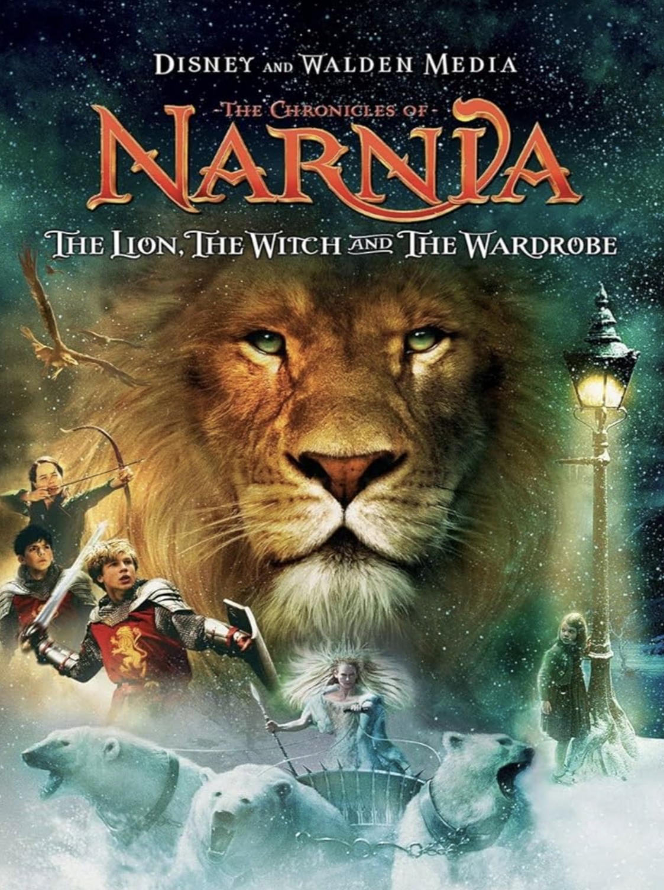
Рисунок 1.4 – Кіноадаптація 2005-ого року «Хроніки Нарнії: Лев, Відьма та шафа»
Висновки до розділу 1

Після проведення аналізу з опрацюванням наявних досліджень в збірниках праць від різних науковців, було виконано першу мету цього дослідження. А саме, - проаналізувати поняття дискурсів та основи що передували створенню Льюїсом його циклу романів.
Було проаналізовано поняття дискурсів на прикладі художнього дискурсу. Наукове поняття «дискурс» є набагато складнішим і ширшим, ніж поняття «текст». Його інтерпретація вимагає врахування соціального, культурного, прагматичного та комунікативного контекстів, у яких текст створюється та сприймається. Дискурс охоплює різні ситуації, що потребують інтерпретації, соціального розуміння та втручання екстралінгвістичних факторів, що впливають на сприйняття та інтерпретацію змісту окремими особами та соціальними групами.
Крім того, важливою характеристикою художнього дискурсу є його багатоджерельний характер, що відображається в різноманітності жанрів, тем та ідеологій у художніх текстах. Ці характеристики закладають основу для появи нових ідей, інтерпретацій та напрямків у дискурс-аналізі. Більше того, фундаментальна відмінність художнього дискурсу від інших дискурсів полягає в унікальному взаєморозумінні між автором та аудиторією. У художньому дискурсі читач відіграє цю роль.
Таким чином, було розглянуто головні передумови та особливості для створення «Хронік Нарнії».
Однак, важливим залишається в цьому розділі аналіз кінематографічного матеріалу твору для подальшого застосування їх під час занять у закладах освіти. Так, кіно залишається потужним освітнім ресурсом, який не лише передає повідомлення, а й розвиває критичне мислення, медіаграмотність та естетичну свідомість. Крім того, як вид мистецтва, кіно поєднує теоретичні знання та практичний аналіз, тим самим сприяючи глибшому розумінню культурних явищ та процесу модернізації.
РОЗДІЛ 2
ПОЕТИКА ТА КОНЦЕПТУАЛЬНИЙ ЗМІСТ ЦИКЛУ «ХРОНІКИ НАРНІЇ»
2.1. Актуальність вивчення циклу «Хроніки Нарнії» в сучасному освітньому просторі

Дослідження присвячене аналізу художнього твору з чітко окресленою християнською тематикою та зосереджується на відповідних методологічних підходах до його вивчення. Вважаємо, що твір Льюїса має велику духовну та освітню цінність, здатний вплинути на читачів різного віку та перенести їх у чарівний світ казки. Твір, своєю атмосферою та художньою цілісністю, спонукає читачів до безперервного та уважного читання; а жанрову специфіку роману доцільно визначати як фентезійну. Деякі вчені, наприклад, Л. Яворська, справедливо визначають «Хроніки Нарнії» як християнське фентезі [19]. Практика показує, що жанр фентезі особливо користується популярністю серед юних читачів. Тому, вважаємо, варто залучати до освітніх програм художні твори такого жанру для підвищення мотивації до читання. Тим паче, що християнське фентезі має високий виховний і духовний потенціал, який властивий християнській моралі. Естетичний потенціал фентезі найкраще дозволяє К. С. Льюїсу представити своє бачення філософсько-моральної моделі світу в алегоричный формі.
Тому наголосимо, що «Хроніки Нарнії» не слід розглядати виключно як художній твір, призначений лише для естетичного сприйняття. Їхній зміст має глибоке смислове навантаження, сприяючи формуванню емоційної рівноваги та духовного збагачення читача.
Одна з численних дослідників роману, Синтія Карреро Сафра, стверджує, що однією з суттєвих характеристик «Хронік Нарнії» є їхній потужний катарсичний ефект, який пронизує всю книгу [21]. Має рацію дослідниця, зазначаючи, що Льюїс не лише проявив винятковий художній талант, а й наділив свій твір глибоким духовним значенням [21].
Водночас, не всі літературні твори, навіть ті, що мають високу художню цінність, здатні викликати такий емоційний резонанс у читачів. Тому виникає питання: чому цей катарсичний ефект іноді відсутній під час читання?
Щодо інтерпретації Синтії Карреро Сафра, важливо виділити одну з головних причин цього явища: брак описових елементів у літературних текстах. Без детальних описів світу, персонажів чи конкретних сцен читачі не можуть осягнути зображеної реальності загалом.
Як наслідок, твір втрачає свій авторитет в очах читачів, що призводить до зниження інтересу як серед нинішніх, так і потенційних читачів. Відсутність позитивного читацького досвіду знижує рівень мотивації до читання.
Освітня цінність літературного твору не менш важлива, особливо для юних читачів. Відсутність морального та етичного змісту — друга головна причина, яка може перешкодити читачам розвинути глибокий емоційний зв’язок із твором.
Таким чином, у процесі добору літературних творів для дітей та юнацтва в межах освітнього простору важливо враховувати не лише складність ідейно-художнього змісту, а й дидактичний потенціал тексту, його здатність сприяти формуванню морально-етичних орієнтирів, ціннісних установок та читацької компетентності учнів. У методиці викладання літератури художній твір розглядається не тільки як об’єкт естетичного сприйняття, а й як засіб цілеспрямованого виховного впливу, що актуалізує процес особистісного самопізнання та критичного осмислення моральних проблем.
У цьому контексті особливої ваги набуває питання про те, які морально-етичні принципи доцільно формувати в учнівської аудиторії та якими методичними прийомами художньої творчості це може бути реалізовано в навчальному процесі.
Важливим також є залучення до освітнього процесу художніх творів із виразним філософським і релігійним підтекстом, що розширює можливості морально-етичного виховання в межах літературної освіти. У методичному аспекті такі тексти створюють умови для проблемно-орієнтованого навчання, організації дискусій, інтерпретаційного аналізу та формування навичок етичного оцінювання. Романний цикл «Хроніки Нарнії» К. С. Льюїса є показовим прикладом цього підходу, оскільки, спираючись на біблійні архетипи, він актуалізує універсальні моральні категорії — добро і зло, жертовність, відповідальність, вибір і прощення, — які можуть бути осмислені учнями в межах вікових та когнітивних можливостей.
З позицій методики викладання літератури використання таких творів сприяє інтеграції естетичного, морального та когнітивного компонентів навчання, формуванню читацької автономії та розвитку інтерпретаційної компетентності, що є важливими складниками сучасної літературної освіти.
У своїй книзі автор прагне розказати читачеві про зустріч людини з Богом у формі красивої притчі. Письменникові вдалося розкрити загальнолюдські моральні цінності через алегоричні художні образи.
Подібно до свого близького друга Дж. Толкіна, у якого багато чому вчився в письменницькій діяльності, К. С. Льюїс активно використовував релігійну алегорію, властиву циклу історії, для побудови морально свідомої нації, здатної впевнено дивитися в майбутнє. Його метою було не лише створити захопливий сюжет, а й духовного дороговказника, який би приніс розраду читачам, коли їм потрібен був спокій та моральна підтримка.
Концепція роману «Хроніки Нарнії» розкривається у світлі християнського уявлення автора про моральні цінності. Мотив духовного дозрівання проходить червоною ниткою через всю історію «Хронік». Шлях морального пошуку героїв можна коротко виразити в загальній схемі: спокуса – покаяння – спокутування власної провини – духовне перетворення.
Таким чином, романний цикл «Хроніки Нарнії» Клайва Стейплза Льюїса репрезентує модель художнього світу з високим рівнем внутрішньої цілісності, що сприяє формуванню багатовимірного читацького досвіду та активному залученню реципієнта до процесу інтерпретації.
Мешканці Нарнії представлені широким спектром фантастичних істот, серед яких міфічні людиноподібні персонажі (кентаври, гноми, гобліни, феї) та антропоморфні тварини, кожен із яких виступає самостійним художнім елементом твору. «Хроніки Нарнії» вирізняються поєднанням біблійних і міфологічних образів. Однак у «Хроніках» вони переосмислені в дусі християнського світогляду. Текст «Хронік Нарнії» багатий на біблійні алюзії, що дозволило автору виразити християнські цінності в оригінальній художній формі.
Численні образи створені Льюїсом підкреслюють багатогранність поетики його художнього світу і з методичної точки зору така різноманітність персонажів «Хронік Нарнії» надає низку можливостей для організації занять на яких вивчається твір. Зокрема, саме християнський підтекст дасть можливість і компаративного та інтертекстуального аналізу, коли учні будуть шукати самостійно звязки з білійними сюжетами, що, безумовно, сприяє розвитку критичного мислення та інтерпретаційної компетентності. Різні типи персонажів можуть слугувати основою для аналізу моральних і етичних виборів, адже їхні дії та взаємини відображають універсальні моральні категорії — добро і зло, відповідальність, співпереживання, жертовність.,
Таким чином, художня різноманітність Нарнії не лише збагачує естетичний досвід читача, а й виступає ефективним інструментом для реалізації навчально-виховних цілей у сучасній освіті та формування комплексних читацьких компетенцій здобувачів.

2.2 . Хронологія прочитання та ідейне наповнення сюжету

Питання полягає в тому, як читачі, особливо ті, хто не знайомий з творчістю Клайва Стейплза Льюїса, можуть почати осягати чарівний і складний світ Нарнії? Варто наголосити на зростаючому значенні, яке надається вибору початкової точки «подорожі» читача: з якої частини циклу слід починати, і який твір вважати найкращим знайомством зі світом мистецтва?
У літературній критиці та читацькій практиці зазвичай розрізняють два основні методи читання циклічних творів, і відповідно формулюють пропозиції щодо читання оригінального тексту. Перший метод полягає в читанні твору в порядку його публікації. Прихильники цього підходу вважають, що в творчому циклі автори зазвичай дотримуються певної притаманної їм логіки розвитку сюжету, починаючи зі знайомства читача зі світом мистецтва та поступово його розбудовуючи.
Другий метод базується на принципі хронологічного читання, тобто на порядку подій у часі у світі мистецтва. Прихильники цього підходу зазвичай покладаються на логічну зв'язність оповіді, а також на поради автора або когось, хто тісно з ним пов'язаний, щодо найкращого порядку читання. Такий метод читання дозволяє читачам поступово занурюватися у світ твору, у міру розвитку його міфології, історії та системи персонажів.
Дуглас Грешем, пасинок Клайва Стейплза Льюїса, зокрема, запропонував хронологічний порядок читання «Хронік Нарнії», зазначивши, що Льюїс не планував багатотомну структуру під час створення серії [26]. Грешем стверджує, що автори зосереджувалися переважно на своїй початковій концепції під час створення кожного твору, а не на заздалегідь визначеній концепції для всієї серії. Отже, він вважає, що хронологічне читання дозволяє глибше зрозуміти логіку формування світу Нарнії.
Після того, як ця позиція була оприлюднена, читачі поступово почали розуміти знайому послідовність серії творів, від книг, що розкривають основні принципи існування світу Нарнії, до текстів, що показують подальший розвиток подій та персонажів. Тому читання в хронологічному порядку видається прогресивним та систематичним способом занурення у художній всесвіт, що дозволяє повніше зрозуміти сюжет та концептуальні аспекти серіалу.

Перший варіант хронології послідовності
“Лев, Біла Відьма та шафа(1950)” – “Принц Каспіан(1951)” – “Морські пригоди «Зоряного мандрівника»(1952)” – “Срібний трон(1953)” – “Кінь і його хлопчик(1954)” – “Небіж чаклуна(1955)” – “Остання битва(1956)”

Схема 2.1 - “Хронологія прочитання циклу “Хроніки Нарнії” у порядку публікації творів”

Другий варіант хронології послідовності
“Небіж чаклуна(1955)” - “Лев, Біла Відьма та шафа(1950)” – “Кінь і його хлопчик(1954)” – “Принц Каспіан(1951)” – “Морські пригоди «Зоряного мандрівника»(1952)” – “Срібний трон(1953)” – “Остання битва(1956)”

Схема 2.2 - “Хронологія прочитання циклу “Хроніки Нарнії” у хронологічному порядку прочитання”

Як слушно зазначають Наталія Комлик та Юлія Сирота у своєму дослідженні, «Хроніки Нарнії: Остання битва» Клайва Стейплза Льюїса рясніють алюзіями, посиланнями на міфологічну поезію та ремінісценціями. [14]. У цьому відношенні видається логічним стверджувати, що подібні художні прийоми зустрічаються і в інших творах серії.
З огляду на вищезазначене, рекомендується стислий, але актуальний аналіз «Хронік Нарнії», щоб висвітлити моральні, етичні та світоглядні принципи, які студенти можуть засвоїти під час навчання. Пропонуємо провести аналіз у хронологічному порядку подій у вигаданому світі Нарнії.
Перший роман із серії, «Небіж чаклуна», розповідає про створення світу Нарнії та закладає основи для його майбутнього існування. Історія зосереджена на Діґорі та Поллі, які мимоволі опиняються втягнутими в низку надприродних подій, що виходять за межі звичайної реальності.
Їхні дії призвели до звільнення Білої Відьми, що символізувало народження зла та стало свідченням створення Асланом світу Нарнії через слова та пісні. Ця тема чітко перегукується з біблійною фразою «Спочатку було Слово», тоді як подорож дітей черпає натхнення з традицій лицарських романів та середньовічної алегоричної літератури, зокрема з «Подорожі паломника» Джона Беньяна.
Вивчення цієї роботи дозволяє студентам винести багато моральних уроків, зокрема:
- необхідність робити відповідальний вибір ;
- небезпека спокуси полягає в тому, що вона дозволяє вам легко отримати те, що ви хочете;
- гармонія , порядок і повага – це фундаментальні принципи існування будь-якого світу, і це має першорядне значення.
Наступний роман у серії — «Лев, Чаклунка та Шафа», який вважається найвідомішим із «Хронік Нарнії». Він розповідає історію прибуття дітей Певенсі до Нарнії та їхньої участі в конфлікті між силами добра (представленими Асланом та вірними нарнійцями) та силами зла (представленими Білою Відьмою).
Будучи першим романом, твір вперше систематично використовував алюзії, ремінісценції та міфологічну поетику. Тема жертвопринесення Аслана є особливо важливою, оскільки вона асоціюється з жертвопринесенням та воскресінням Ісуса Христа.
Серед моральних концепцій, пов’язаних з освітнім процесом, можна виділити такі моменти:
- можливість спокутувати свою гідність через усвідомлення та дії;
- розуміння мужності як волі захищати моральні цінності;
- розуміння лідерства як здатність брати на себе відповідальність та йти на жертви, а не як форму домінування.
Роман «Кінь і його хлопчик» розповідає про події, що відбувалися під час правління родини Певенсі в Нарнії, та розповідає історію втечі принца Кора та Аравіс з рабства. У цьому творі автор наголошує на важливості морального вибору та особистої відповідальності, показуючи, що дії людини визначають її справжню природу та характер.
У романі «Принц Каспіан» читачі повертаються до Нарнії, але мешканці втратили віру в Аслана. Родина Певенсі зустрічає Каспіана, законного спадкоємця престолу, якого було повалено. Герої об'єднуються, щоб відновити віру людей у магію та справедливість.
У цій роботі Льюїс широко використовує класичні алюзії, зокрема на постаті Діоніса та Сілена. У книзі розвиваються такі тези:
- доки людина готова вірити, правда не зникне ;
- відновлення довіри вимагає дій;
- не може бути справжнього лідерства без смирення та наполегливої праці .
Наступний роман у хронологічному порядку «Морські пригоди «Зоряного мандрівника», у якому, окрім знайомих персонажів Едмунда, Люсі та Каспіана, представлений Юстас. Історія обертається навколо пошуків семи зниклих лордів та духовної подорожі героїв на схід у пошуках захисту Аслана. Особливої уваги заслуговує перетворення Юстаса на дракона; воно символізує внутрішнє очищення та зміну характеру.
Цей роман пропагує розуміння таких цінностей, як самовдосконалення, прийняття розсудливих рішень та чесність із собою, і встановлює їх як основу духовного розвитку.
В частині «Срібний трон» Юстас і Джил за наказом Аслана вирушають на пошуки принца Ріліана, якого тримає в полоні Зелена Відьма. Двоє героїв отримують чіткі інструкції, але їхні постійні невиконання їх лише ще більше ускладнюють ситуацію.
Аналіз сюжету дозволяє нам зробити висновки про важливість залишатися вірним своїм цілям, брати на себе відповідальність за свій вибір та вміти критично мислити під тиском та невизначеністю.
Заключний роман серії, «Остання битва», особливо примітний своїми моральними та філософськими темами. У цій книзі мавпа Круть створює фальшивого Аслана, щоб маніпулювати мешканцями Нарнії, що зрештою призводить до знищення старого світу та відродження Нарнії справжнім Асланом.
Центральними темами цієї роботи є питання віри, розмежування між істиною та брехнею, а також відповідальність людей за свій моральний вибір.
Повертаючись до досліджень Ю. Сироти та Н. Комлик, можна погодитися з їхнім висновком, що протягом усієї серії «Хроніки Нарнії» Льюїс послідовно використовував форму казок для інтерпретації ідей релігійних текстів, надаючи їм художнього виразу, зрозумілого для юної аудиторії [14].

2.3. Персонажна система та її функціональна роль у наративній структурі твору

Однією з ключових особливостей серії «Хроніки Нарнії» є глибока інтеграція християнського дискурсу через алегоричне використання персонажів, що дозволяє автору створити унікальну систему морального та духовного виховання читача. Льюїс використовує своїх героїв не лише як носіїв сюжету, а як інструменти демонстрації біблійних істин, морального вибору та процесу духовного зростання.
Персонажна система серії «Хроніки Нарнії» є складною багаторівневою структурою, у межах якої кожен образ виконує не лише сюжетотворчу, а й ідеологічну, дидактичну та символічну функцію. К. С. Льюїс свідомо відмовляється від психологічно-реалістичного моделювання персонажів у традиціях модерністського роману, натомість формуючи систему образів, наближену до середньовічної алегорії, біблійної притчі та міфологічного наративу. Такий підхід дозволяє автору використовувати персонажів як носіїв чітко окреслених моральних, духовних і світоглядних позицій.
З огляду на ці елементи, необхідним є короткий аналіз ключових персонажів «Хронік Нарнії». Центральним елементом персонажної системи є Аслан, який посідає виняткове місце не лише у фабулі, а й у загальній ідеологічній архітектоніці серії. Його образ функціонує на рівні метанаративу, оскільки Аслан не просто взаємодіє з іншими персонажами, а задає самі закони буття Нарнії. Він є джерелом моралі, історичної пам’яті та онтологічної стабільності світу.
Аслан не підлягає класичному психологічному аналізу, адже його образ позбавлений внутрішніх сумнівів чи еволюції. Натомість він виконує функцію абсолютного морального орієнтира, що відповідає біблійному уявленню про божественну незмінність. Його жертвопринесення у «Леві, Чаклунці та Шафі» слугує кульмінаційним моментом усієї серії, оскільки вводить у наратив категорію благодаті, яка не може бути пояснена раціонально та перевершує принцип формальної справедливості.
Таким чином, Аслан формує вертикальну вісь персонажної системи, навколо якої вибудовується моральна ієрархія інших героїв. Він алегорично постає як символ Ісуса Христа і уособлює божественний порядок і найвищу справедливість, які ґрунтуються не на зовнішніх ознаках чи походженні, а на діях, моральному виборі та відданості істині.
Вибір Льюїсом лева як символу Аслана має чітке художнє та символічне значення, особливо у «Леві, Чаклунці та Шафі», де містер Бобер пояснює дітям, що Аслан — справжній король, не лише король тварин, а й король усього світу Нарнії. Такий художній підхід одразу підкреслює його надзвичайне місце в історії.
Божественну присутність Аслана часто описують як джерело внутрішнього спокою для віруючих, а численні метафори та символи підкреслюють біблійний характер цієї постаті. Особливої уваги заслуговує жертвопринесення Аслана на кам’яній табличці для спокутування гріхів Едмунда, що безпосередньо натякає на жертву Ісуса Христа.
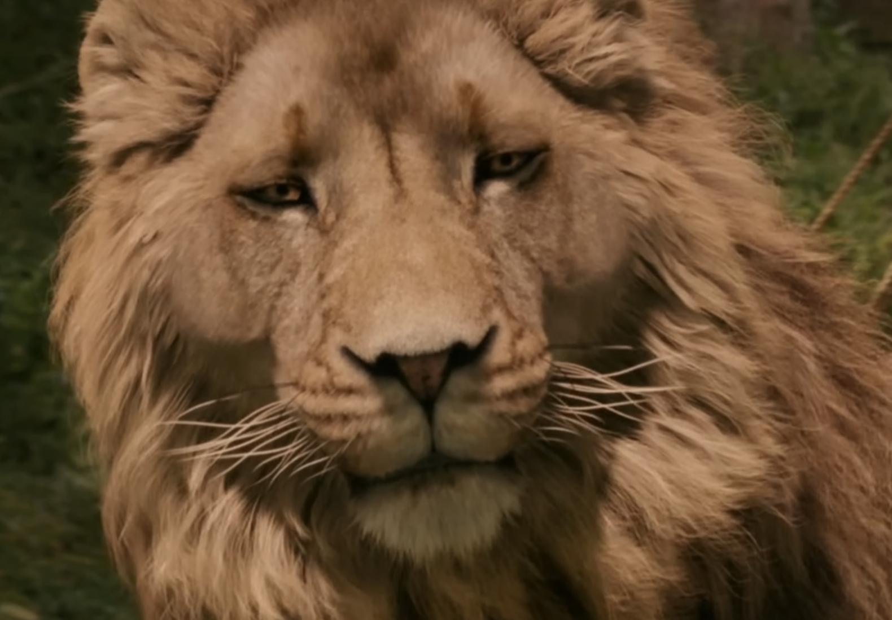
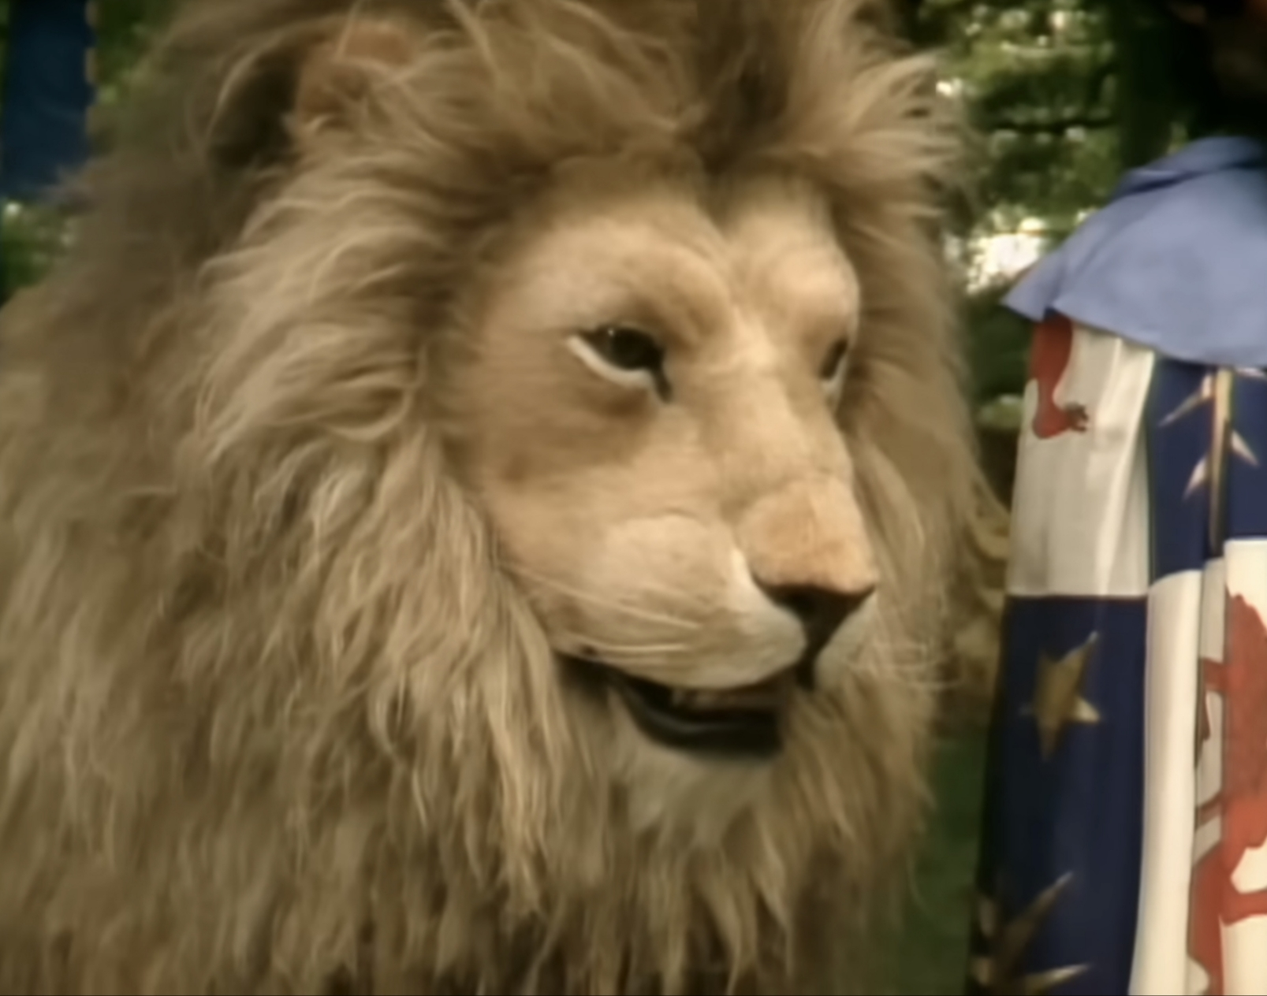Рисунок 2.1 – Аслан у кіноверсії 2005-ого року (на попередній сторінці) та 1980-тих років (згори)

Людські персонажі, передусім родина Певенсі, виконують функцію медіаторів між світом читача та алегоричним простором Нарнії. Кожен з них втілює різний моральний, етичний та психологічний архетип.
Люсі Певенсі, зокрема, стає символом чистоти, щирості та непохитної віри.Саме завдяки цим якостям вона змогла відчути присутність Аслана, навіть коли віра інших персонажів коливалася. Роман «Принц Каспіан» є особливо показовим у цьому плані, оскільки навіть її брати та сестри сумнівалися щодо Аслана.
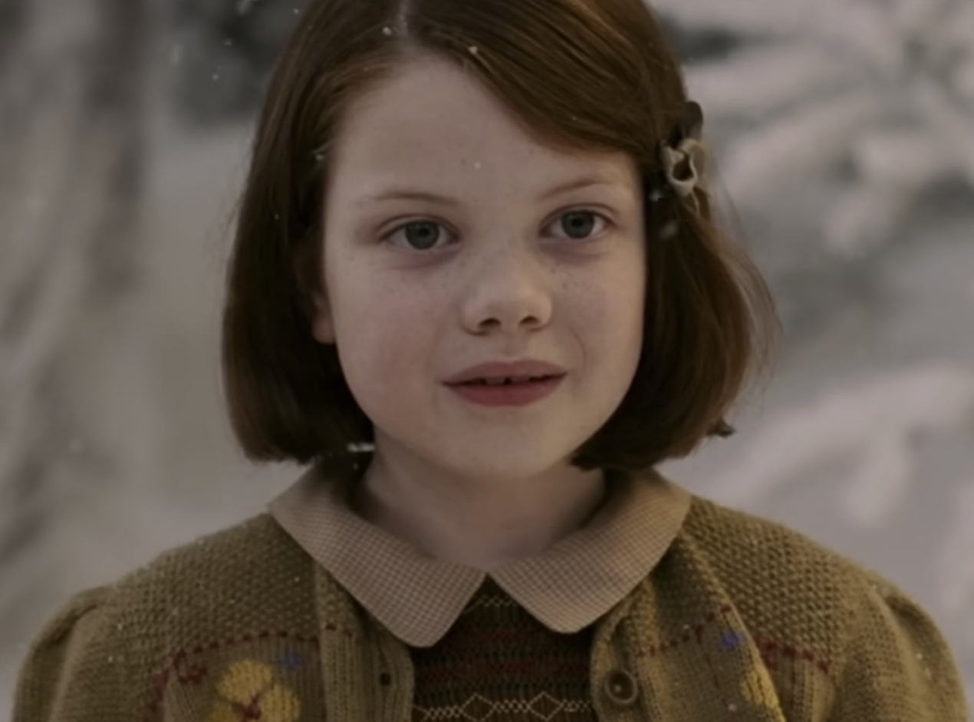
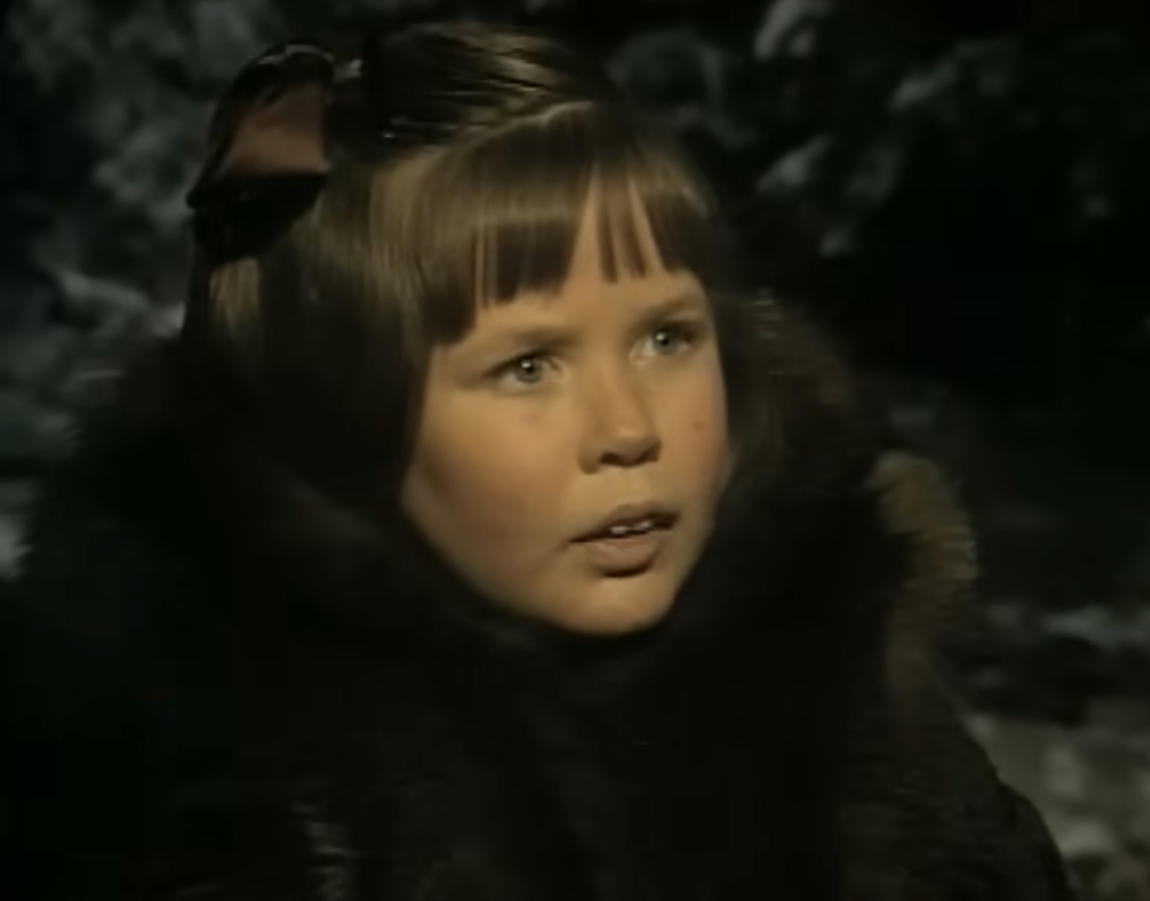Рисунок 2.2 – Люсі Певенсі у кіноверсії 2005-ого року (згори) та 1980-тих років (знизу)
Персонаж Едмунда Певенсі зазнає найдраматичнішої трансформації. Спочатку охоплений ревнощами, слабкістю та зрадою, він поступово стає на шлях покаяння та морального спокути. Його історія яскраво ілюструє, що помилки невід/ємна частина життя, але визначальним фактором є здатність розпізнати їх та змінити свою поведінку.
Зрада Едмунда та подальше каяття символізують біблійну історію гріха та спокути і є однією з найчіткіших релігійних метафор у серії.

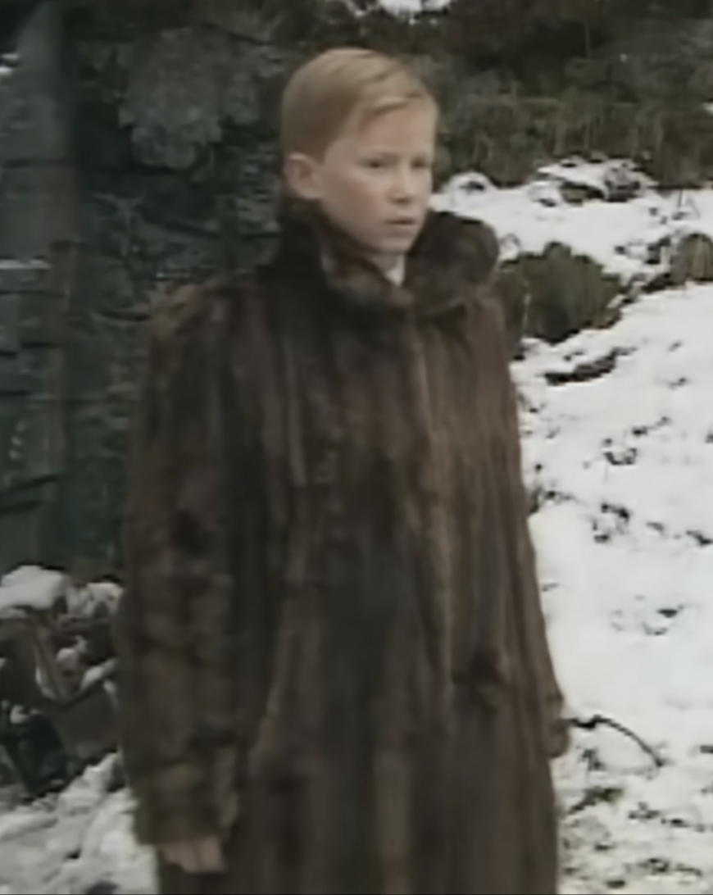Рисунок 2.3 – Едмунд Певенсі у кіноверсії 1980-тих років

Пітер Певенсі — типовий приклад лідера, але він не позбавлений суперечностей. У молодості йому було важко усвідомлювати власні слабкості, що призводило до численних конфліктів, особливо з Едмундом.
У міру розвитку сюжету Пітер поступово усвідомлює, що справжнє лідерство включає почуття відповідальності, самокритику та готовність визнавати власні слабкості.

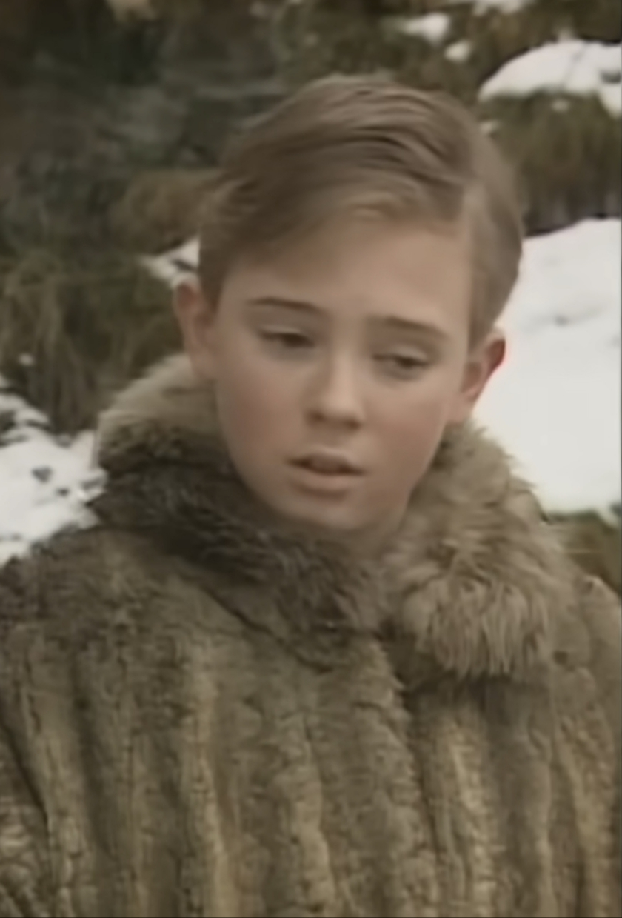Рисунок 2.4 – Пітер Певенсі у кіноверсії 2005-ого року (згори) та 1980-тих років (знизу)
Сьюзен Певенсі втілює невід’ємний конфлікт між особистісним розвитком та уявою, а також між вірою в диво. Її персонаж ілюструє небезпеку втрати духовної чутливості в прагненні до раціональності та «дорослого» світогляду, а також служить важливим попередженням для читачів про важливість збереження здатності до віри у дива.
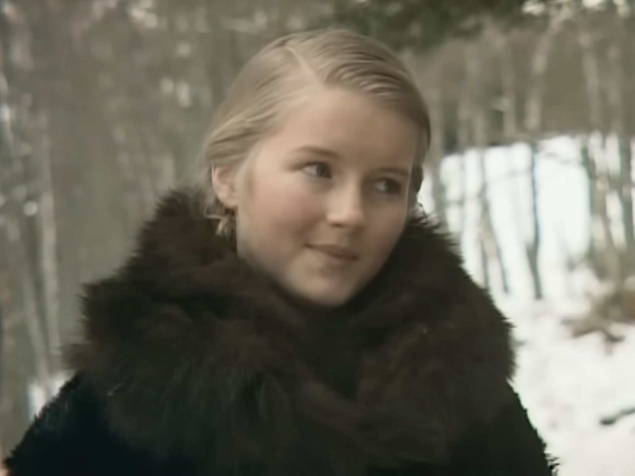
Рисунок 2.5 – Сьюзан Певенсі у кіноверсії 1980-тих років

Персонаж принца Каспіана також є вирішальним для розвитку історії. Його доля нерозривно пов’язана з сумнівом у законності престолонаслідування та боротьбою за відновлення справедливого порядку. Образ Каспіана символізує перехід від юності до дорослого життя та відновлення законної влади. Через взаємодію персонажів Льюїс розкриває тонку межу між реальним світом та світом Нарнії.

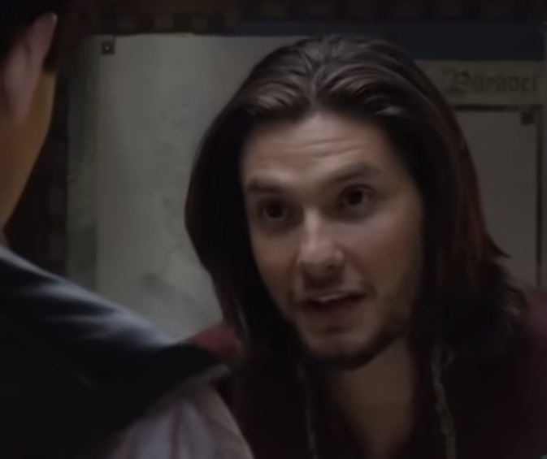
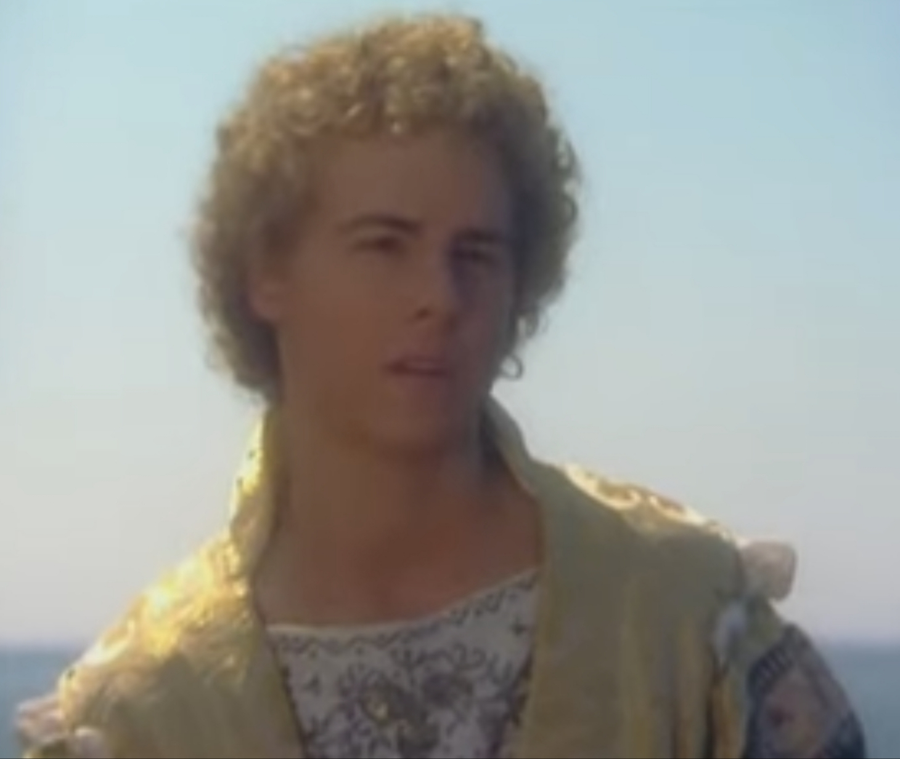Рисунок 2.6 – Принц Каспіан у кіноверсії 2010-ого року (згори) та 1980-тих років (знизу)
Персонаж Юстаса Кларенс втілює складний процес особистої моральної трансформації. Спочатку впевнений у собі, він, проте, поглинутий скептицизмом, не в змозі прийняти надприродну реальність Нарнії. Його метаморфоза в дракона потужно символізує його внутрішній потрясіння та є необхідним кроком до духовного очищення. Ця історія чітко ілюструє, що чесність із самим собою – це перший крок у моральному розвитку.
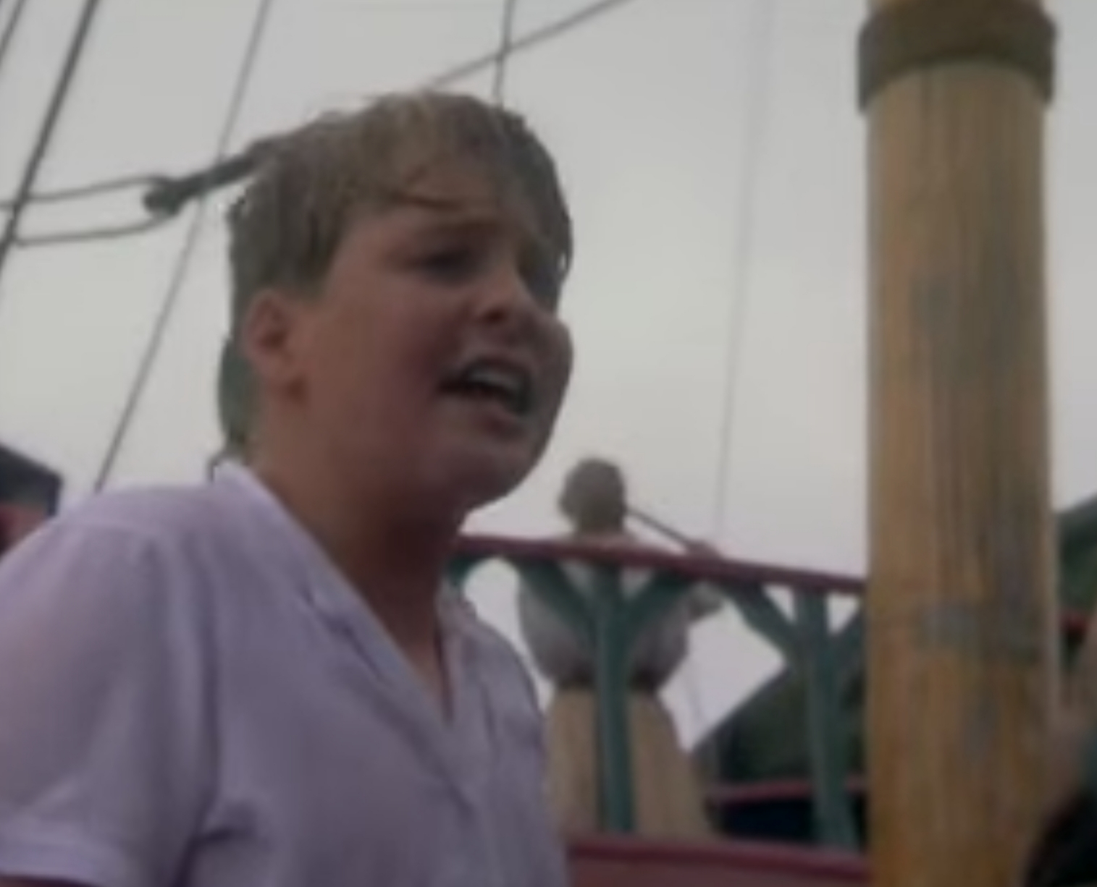Рисунок 2.7 – Юстас Скраб у кіноверсії та 1980-тих років
Антагоністом історії є Джедіс, або Біла Відьма, перша зла постать у творі Льюїса, яка протистоїть Аслану та його ідеалу гармонійного порядку. Вічна зима та відсутність Різдва, що характеризують його правління, викликають міф про «мертвий світ». Джедіс є важливим інструментом морального виховання, показуючи, що зло часто маскується під привабливу силу, красу чи спокусливі обіцянки.

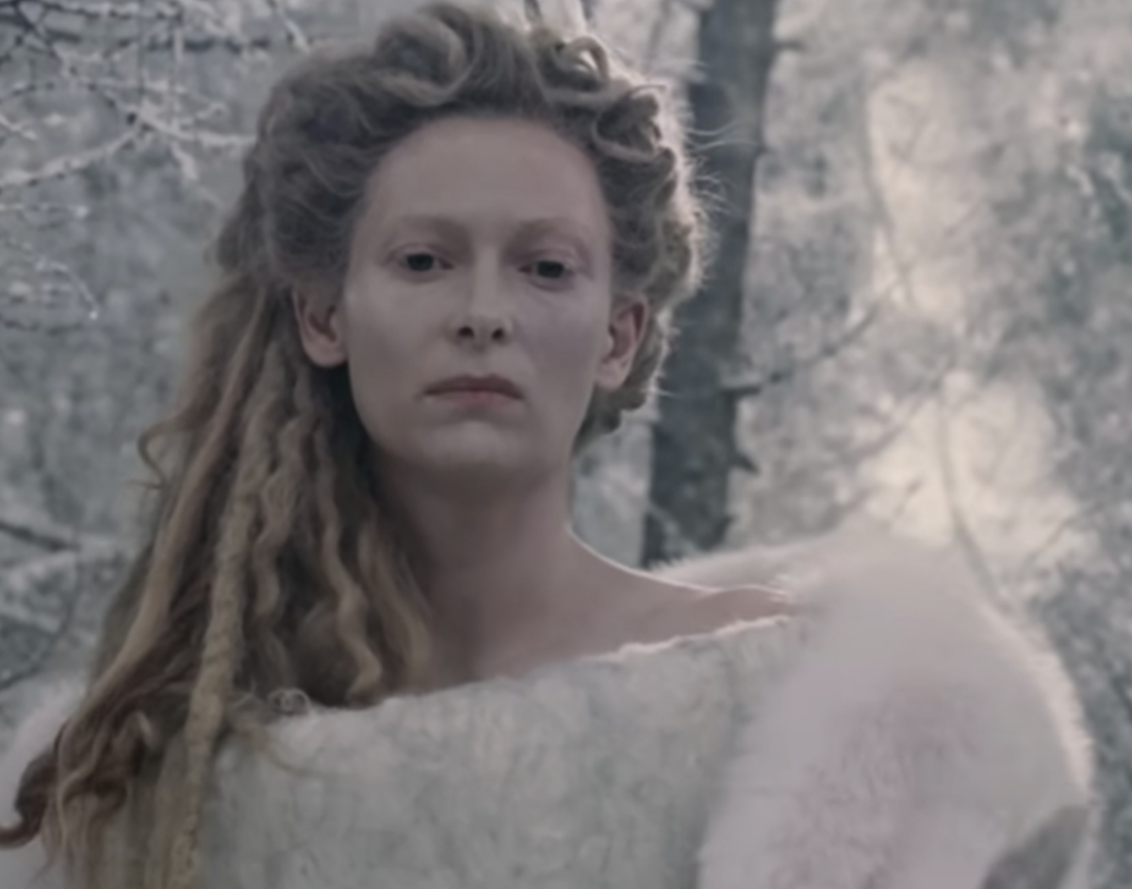
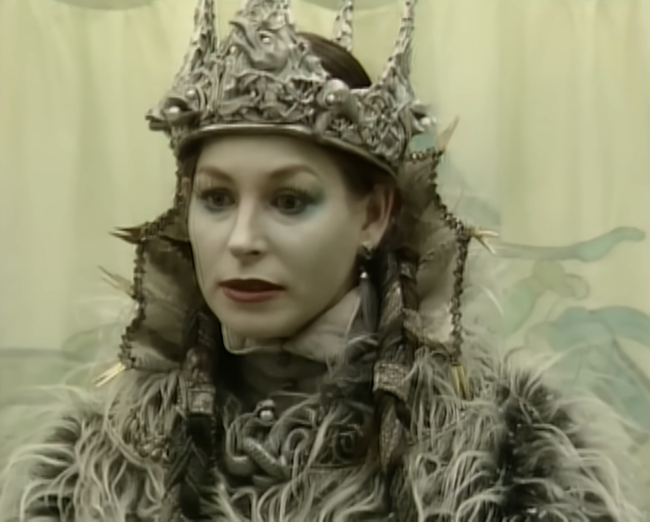Рисунок 2.8 – Джедіс(Біла Відьма) у кіноверсії 2005-ого року (згори) та 1980-тих років (знизу)
Через систему персонажів у «Хроніках Нарнії» К. С. Льюїс створює складну мережу християнських алегорій та моральних уроків. Кожен персонаж виконує специфічну функцію у духовному вихованні: Аслан як символ божественної присутності та спокути, родина Певенсі як носії різних моральних архетипів, Каспіан і Юстас – як приклади духовного зростання, а Джедіс – як уособлення спокуси і випробування віри. Через ці взаємодії Льюїс демонструє, що моральний вибір і духовне вдосконалення можливі лише через усвідомлення власних слабкостей, віру та готовність до самопожертви.

2.4. Розробка методики викладання твору в закладах освіти
На сьогодні проблема читання ще більш стала нагальною з розвитком кіноіндустрії, оскільки існує проблема втрати інтересу до прочитання книги, якщо є її екранізація. Зважаючи на це, одним із завдань сучасного викладача літератури є повернути інтерес до читання, стати менеджером читання книги, показати, що книга завжди відрізняється від кінорверсії і завжди має більше переваг ніж фільм. Зважаючи на це, вважаємо, що необхідно розробити методику використання компаративного аналізу книги у порівннянні з її кіноекранізацією.
Оскільки «Хроніки Нарнії» мають ряд кіноверсій, доцільно їх використовувати у процесі вивчення твору на уроках зарубіжної літератури.
Серіал був адаптований у кілька фільмів, причому телевізійна адаптація BBC наприкінці 1980-х років та кіноверсія на початку 21 століття є найбільш вивченими дослідниками.
Хоча сучасні екранізації популярніші, версія BBC краще підходить для освітніх цілей, оскільки вона прагне відтворити атмосферу та ідеї творів Льюїса.
І навпаки, адаптації 2000-х років переважно зосереджувалися на візуальних ефектах, іноді відхиляючись від оригінального твору або додаючи елементи, відсутні у вихідному тексті. Тим часом серіали BBC, хоча й дещо скорочені, пропонували ширшу перспективу для порівняльного аналізу літературних творів та їх екранізацій для фільмів і телебачення.
Слід наголосити, що фільми не повинні замінювати читання літературних творів.
Оскільки студенти часто асоціюють книги з кіноекранізаціями, необхідно дотримуватися методичних рекомендацій щодо використання цих самих екранізацій як навчальних засобів. У зв’язку з цим особливо актуальними є рекомендації О. Ратушняка щодо порівняльного аналізу літературних творів та їх екранізацій [13]. Слушними вважаємо його поради стосовно способів введення кіно в курси літератури.
Зокрема, у своїй статті дослідник пропонує використовувати фільми та уривки як візуальні посібники для представлення певних повідомлень. По друге, під час аналізу твору пропонується розглядати різні сегменти фільму, щоб стимулювати увагу та уяву учнів і розширити їхнє художнє розуміння. По третє, на його думку, варто розглядати та вивчати фільм як самостійне художнє явище (аналогії з літературними творами можна проводити, але вони не обов'язкові). По четверте, необхідним є визначення головних елементів з яких складається візуальна частина зображення (ними можуть бути спецефекти призначенні для певної сцени, чи взагалі музичний супровід для надання особливої атмосфери моментові кінострічки). По п’яте, важливим етапом є усвідомлення ролі різних моментів фільму (їх можна подавати через окремі презентації, де буде проводитися детальний аналіз змісту, ландшафту чи персонажів). По шосте, як початок проведення порівняльного аналізу, між уривком із твору та моментом зображеним на екрані потрібно встановити відповідність (для цього можна використовувати спосіб лінійного зв’язку, де учням надається можливість спробувати логічно поєднати суцільною лінією спільні елементи одягу, характеру, а також особистих мотивацій та цілей персонажів). По сьоме, можна одночасно пробувати порівнювати однакові епізодичні матеріали з різних режисерських версій кіноадаптації (звуки чи музичний супровід можуть відрізнятися, а тому мати різний ефект подачі матеріалу). Наступним етапом є повторний перегляд, що допоможе закріпити ключові деталі для проведення повторного аналізу у майбутньому. Дев’ятим у списку йде пряма робота з текстом, при якій учням потрібно порівнювати матеріал який вони до цього бачили на екрані з фрагментами тексту. Після цього, у здобувачів освіти має закріпитися розуміння місця кожного з кінофрагментів як частини загального уявлення про твір автора.
Створення та відповідно застосування на уроках зарубіжної літератури методики викладання твору із циклу романів К.С.Льюїса “Хроніки Нарнії” є інтегрований та направлений на викладання занять з цього предмету на рівні студентів коледжу спосіб розвитку морально-виховних та особистісних якостей серед молоді.
Метою уроку, який побудовано за основою використання матеріалу Хронік, є не тільки ознайомлення студентів із морально-етичними уроками із творчості Льюїса, але й допомога у розвитку їх критичного мислення та здатності до проведення порівняльного аналізу з пройденого протягом періоду навчання матеріалу.
Вважаємо, заняття має бути побудоване та структуроване шляхом балансування теоретичної інформації з процесом навчання, та забезпеченням достатнього рівня залученості студентів до глибокого аналізу з подальшим практичним етапом у вигляді тестів та інших завдань творчого характеру. Це є необхідним, аби забезпечити відповідний рівень обізнаності серед здобувачів освіти та зменшити до мінімуму можливість пасивного, та(в своїй переважності) безрезультативного засвоєння матеріалу, яке у свою чергу призводить до неможливості застосування подальших навичок у житті.
Важливим є дотримання конструктивної моделі навчання, при якій обов’язково присутньою є рефлексія. Викладач має доносити інформацію до студентів не через процес викладання з боку самого викладача, а натомість забезпечити рефлексію у вигляді обговорень, аналізів та групових робіт призначених на збільшення саме інтерпретаційного розуміння замість простого запам’ятовування.
Для запобіганню втомі та неуважності серед здобувачів освіти, потрібно першочергово забезпечити наявність розподіленого за сегментами плану заняття. Це допоможе підтримувати активність учнів протягом усього заняття та зменшить загальну когнітивну втому.
Також необхідним є застосування викладачем різних стилів навчання які б допомогли у засвоєнні матеріалу. Серед головних, це:
- слуховий, прикладом яких є лекції та різного роду обговорення із максимальним залученням по кількості осіб;
- візуальний, із залученням різного кінематографічного матеріалу. В нашому дослідженні, а також для цієї методики це є найголовніший стиль, який викладач може застосовувати під час проведення занять із зарубіжної літератури;
- рефлексивний, здебільшого через завдання направленні на аналіз пройденого матеріалу. Прикладами можуть бути як тести для визначення відповідності між текстом та відеоматеріалом, так і групові аналізи, головна мета яких навчити здобувачів освіти грамотно та коректно відображати свою думку та позицію щодо певного питання.
Тести, які викладач за цією методикою мусить підготувати завчасно перед проведенням заняття, якщо це не є завдання з розгорнутою відповіддю, повинні бути з короткими відповідями для забезпечення академічної строгості, що у свою чергу лише допоможе у проведенні процесу навчання.
Серед матеріалів, які згідно цієї методики викладач може застосовувати під час викладання “Хронік Нарнії” є екранізації з обсягом відповідно до наявних академічних кредитів. Застосування кінематографу має стати допоміжним інструментом для засвоєння матеріалу, а не повноцінною заміною самого процесу навчання.
З точки зору самого викладання, застосування на уроках кінематографічного матеріалу має допомогти студентам із аналізом матеріалу. Це є особливо корисним при роботі із студентами, які мають чи можуть мати певні труднощі із розумінням текстового матеріалу. В такому випадку залучення кіноекранізацій допоможе із аналізом, надаючи при цьому підказки, що матимуть візуальне та емоційне забарвлення.
З академічної точки зору фільми можуть допомогти студентам навчитися працювати з інтерпретаційними матеріалами, що є важливою частиною сучасної літературної освіти. Особливо, якщо керуватися моделлю застосування версії 80-тих років від компанії BBC, яка має театральну основу і фокус на символіці, що допоможе студентам сміливіше та активніше долучатися до проведення дискусій.
Матеріал кіноадаптацій, який використовується під час проведення подібного роду занять є англійськомовним, через що дозволяє викладачеві працювати одразу на кількох напрямках. Це означає, що викладач, котрий застосовує цю методику повинен розумітися на основах викладання не тільки такого предмету як зарубіжна література, але й на основах викладання іноземної мови(в нашому випадку англійської мови) для здобувачів освіти рівня коледжу.
Керування процесом обговорення кінострічок для проведення порівняльного аналізу є важливим етапом у навчанні, оскільки воно дозволяє запобігти небажаному зосередженню здобувачів освіти на розважальних аспектах перегляду адаптацій і перенаправити увагу студентів на проведення аналізу, як порівняльного між текстом і кінострічкою, так і критичного направленого у свою чергу на розбір переваг і недоліків персонажів та їх особистісних морально-внутрішніх суперечок протягом сюжету.
Отриманий методичний підхід дозволяє застосовувати викладачеві свої вміння та знання для проведення максимально ефективних занять.

Висновки до розділу 2

По закінченню другого розділу можна констатувати що друга та відповідно третя мета цього дослідження були виконані. Таким чином, було проаналізовано зміст, структуру та актуальність використання твору для проведення занять із зарубіжної літератури в закладах освіти.
Отже, художнє розмаїття Нарнії не лише збагачує естетичний досвід читача, але й є ефективним інструментом для досягнення сучасних освітніх цілей та розвитку загального розуміння прочитаного в учнів.
Окрім цього, було розроблено методику з використанням кіноекранізацій для викладання цього твору в закладах освіти. З огляду на те, що «Хроніки Нарнії» неодноразово екранізувалися, ми заохочуємо вчителів включати їх до курсів літератури іноземними мовами. Такий підхід допомагає вчителям повною мірою використовувати свої навички та знання для проведення ефективної навчальної діяльності.
Розробка методології викладання творів Льюїса та її застосування до курсів літератури іноземними мовами може забезпечити комплексний підхід до викладання літератури іноземними мовами на університетському рівні, тим самим сприяючи моральному, інтелектуальному та характерному розвитку молоді.

РОЗДІЛ 3
ПРОВЕДЕННЯ ЕКСПЕРИМЕНТАЛЬНОЇ ЧАСТИНИ ДОСЛІДЖЕННЯ

Для остаточного підтвердження актуальності проведеного дослідження та ефективності використання екранізацій твору Клайва Стейплза Льюїса «Хроніки Нарнії» у викладанні зарубіжної літератури було необхідним експериментальне дослідження. Це дослідження допомогло визначити ефективність впровадження цього конкретного методу в навчальних закладах.
Основна практична частина експерименту була проведена зі студентами університетів. Ключовим кількісним показником експерименту була загальна кількість студентів університетів, які брали участь у дослідженні.
Результати, отримані під час вступних та підсумкових зрізів, були зафіксовані у відповідних лабораторних звітах, що наочно демонструє ефективність раніше розроблених методів навчання. Цей досвід, проведений у рамках магістерської педагогічної практики, є невід'ємною частиною наукового дослідження. Отже, зібрані дані можуть слугувати емпіричною основою для подальших наукових досліджень у суміжних галузях.
Слід зазначити, що проведення експериментальних досліджень допомагає не лише визначити відсоток ефективності використання кінопоказів для викладання зарубіжної літератури, але й виявити потенційні переваги та недоліки впровадження суміжних курсів.
Основні переваги розробленого методу полягають у наступному:
- підвищити інтерес студентів до тем, що розглядаються на курсі;
- все більше значення надається подіям та сюжету літературних творів;
- глибше розуміння ключових ідей та підтекстів художніх текстів;
- підвищити мотивацію студентів до самостійного та ретельного вивчення документів, пов’язаних з курсом;
- навчальні матеріали можна ефективніше закріпити, виконуючи різні завдання, спрямовані на отримання знань про літературні твори.

Використання цього методу покращило загальну академічну успішність та здатність студентів до навчання, що підтверджує доцільність використання кінопереглядів як елемента порівняльного аналізу в курсах зарубіжної літератури.
Однак, під час початкового впровадження цього методу було виявлено деякі недоліки. Зокрема, деякі студенти поступово втрачали концентрацію під час перегляду відеокліпів і легко відволікалися на нерелевантні елементи. Аналіз показав, що ця проблема виникла через недостатню часову сегментацію відеопослідовностей.
Спочатку план полягав у тому, щоб розглянути уривки з фільмів як єдине ціле, а потім порівняти та проаналізувати їх з повними літературними текстами. Однак дослідження показало, що оптимальна тривалість уривків становила від 10 до 15 хвилин. Протягом цього періоду увага студентів була на піку, що дозволяло їм краще засвоїти та проаналізувати зміст картини.
Отже, одним із головних висновків цього дослідження та ключовим елементом його методологічного перегляду є те, що час занять слід чітко планувати заздалегідь, виходячи з вищезазначених спостережень.
Вирішальним етапом експериментального дослідження було порівняння результатів, отриманих під час вступного уроку, з результатами, отриманими після заключного уроку, наприкінці експерименту. Аналіз когнітивного рівня учнів щодо серії «Хроніки Нарнії» до та після впровадження методу дозволив нам точно визначити його ефективність.
Так, маючи кількість учасників котрі брали участь в експерименті рівною 24 здобувачам фахового передвищого рівня освіти, було отримано наступні результати:
- недостатній вхідний рівень обізнаності у здобувачів стосовно циклу роману К.С.Льюїса «Хроніки Нарнії» (41,66% здобувачів впоралися із завданнями передекспериментального тесту);
- достатній вихідний рівень обізнаності у здобувачів стосовно циклу роману К. С. Льюїса «Хроніки Нарнії» (79,16% здобувачів впоралися із завданнями післяекспериментального зрізу).
Виходячи з отриманих даних отримано приріст за результатами експериментального навчання який склав 37,50%.

Це дослідження зосереджене на характеристиках навчальних завдань, розроблених для курсів зарубіжної літератури. Розроблені завдання, головним чином, спрямовані на порівняння та аналіз уривків з фільмів з відповідними уривками з художніх текстів, що відповідає основним принципам запропонованої методології.
З метою обґрунтування викладених положень пропонуємо план конспект одного із проведених завдань, який використовувався в процесі дослідження.

План-конспект заняття із зарубіжної літератури

Головна тематика: «Хроніки Нарнії: Лев, чаклунка та шафа», К. С. Льюїс
Орієнтовний час: 1 академічна година
Додаткові матеріали: тексти твору англійською або українською мовами, екранізація BBC (1988).
Навчальна мета:
- попередні знання активуються шляхом пов'язування нових літературних елементів з існуючими когнітивними рамками.

- заохочувати метакогнітивне усвідомлення читання як процесу формування цінностей.

- попередні рефлексії перед обговореннями можуть забезпечити інклюзивну участь та зменшити домінування більш екстравертних студентів.

Розвивальна мета:

- рефлексивне та критичне мислення;

- здатність побудувати аргументи;

- підготовка здобувачів освіти до можливості проведення академічної дискусії.

Виховна мета:
Студенти зможуть отримати від заняття навички про те яким чином працювати із текстами подібного роду та чим керуватися при проведенні порівняльного аналізу декількох джерел. Окрім цього, вони зможуть почати виховувати у собі морально-виховні цінності закладені в основу твору.
Хід заняття

1. Розминка (10 хвилин)
Репліка викладача: «На початку хотілося б наголосити і записати на дошці тему нашого сьогоднішнього заняття «Хроніки Нарнії: Лев, чаклунка та шафа», К. С. Льюїса. У нас з вами сьогодні буде дуже насичена та цікава робота, але перед тим пропоную провести невелику розминку.»
Студенти відповідають індивідуально письмово (5 хвилин), після чого проводиться коротке обговорення в парах (5 хвилин).
Питання (учні відповідають як мінімум на два):
- наскільки фентезійні оповідання повинні вийти за межі «казок» і стати серйозними літературними творами?
- чи може дитяча література передавати філософські чи моральні ідеї ефективніше, ніж романи для дорослих? Чому?
- які типи моральних конфліктів переживають діти, які дорослі часто недооцінюють?
Додаткові питання:
- згадайте книгу, яку ви читали в дитинстві та яка вплинула на ваші особисті цінності. Які конкретні принципи вона передавала?
- чи повинні літературні твори явно передавати моральні уроки, чи вони повинні зберігати імпліцитний характер своїх етичних наслідків?

2. Міні-конференція (15 хвилин)
Репліка викладача: «Отже, давайте разом більш детально розберемо особливості які притаманні тексту з яким ви мали ознайомитися під час виконання вашого домашнього завдання.»
Викладач пояснює «Хроніки Нарнії» з трьох аналітичних точок зору:

Міфологічна поетика
- використання архетипних фігур (наприклад, рятівник Аслан; зрадник Едмунд; тиран Біла Відьма).
- сезонна символіка: зима символізує моральний застій та гноблення; весна символізує відродження та етичне оновлення.

Етичні рамки
- напруженість між моральним законом та особистим бажанням.
- ключові етичні поняття: справедливість, милосердя, жертва та спокута.

Подвійність аудиторії
- дитячі читачі: ясність оповіді та емоційна доступність.
- дорослі читачі: алегорична глибина, моральна неоднозначність та теологічна символіка.

Інтегровані завдання
Студентська група отримала уривок, що описує жертву Аслана, і їх попросили визначити його та зробити коментарі:
- символічний елемент;
- емоційне звернення;
- моральна дилема.

Освітні цілі:

- поєднуйте пряме навчання з текстовими програмами в режимі реального часу.

- запобігання пасивному навчанню та нудьзі учнів на уроці.

- практика аналізу академічної літератури на основі моделей.

Користь для студентів:
Студенти отримають аналітичні інструменти, які дозволять їм самостійно інтерпретувати літературу, а не покладатися на заздалегідь визначені матеріали для читання.

3. Аналіз уривку з фільму: екранізація BBC (1988) (15 хвилин)
Репліка викладача: «Зараз думаю, якраз настав час нам з вами перейти до порівняльного аналізу між відеофрагментом та текстом з підручника. Для цього відкрийте вправу яку я надсилав вам до цього, бо зараз ви будете працювати з нею.»
Перед переглядом відео студенти отримають структуровану вправу, яка складається з трьох рівнів аналізу:
Рівень 1: Спостереження
- візуально, яке місце Аслан посідає відносно інших персонажів?
- які основні світлові та колірні схеми сцени?
Рівень 2: Інтерпретація
- які емоції, перш за все, прагне викликати ця сцена?
- чи наголошує адаптований твір на страху, надії чи жертві?
Рівень 3: Порівняння
- які наративні чи тематичні елементи були втрачені в екранізації, а які були набуті?
- чи були моральні послання уточнені, спрощені або змінені?

Освітні цілі:

- використовуйте мультимодальний підхід до навчання, який поєднує візуальний та текстовий аналіз;

- розвивайте адаптивність;

- заохочуйте критичне порівняння різних медіаформатів.

Навички які розвиватимуться у студентів:

- візуальна грамотність;

- порівняльний аналіз;

- пояснювальні міркування.

Користь для студентів:
Студенти помітили, що значення конструюється по-різному в різних медіа, що допомогло їм покращити критичне розуміння літературних адаптацій.

4. Групова робота (20 хвилин)
Репліка викладача: «Думаю зараз після того як ви зробили порівняння між твором та його екранізацією, варто перевірити на скільки добре ви засвоїли цю різницю. Для цього зараз ми поділимося на кілька груп, після чого кожна з груп отримає власний перелік завдань які потрібно буде виконати.»
Студенти поділяються на групи по три або чотири особи, кожна з яких зосереджується на певній темі:
Група A: Зрада та спокута (Едмунд)
- визначте критичні моменти, коли можуть виникнути альтернативні моральні рішення.
- обговоріть питання, що є більш корисним для морального розвитку Едмунда: покарання чи прощення.
- порівняйте досвід Едмунда з морально розбещеними подіями у реальному світі.
Група B: Авторитет та моральний закон (Аслан та Давня Магія)
- чи моральний закон представлений як незмінний, чи він підлягає змінам?
- навіть якщо Аслан невинний, навіщо потрібна жертва?
- дебати зосередилися на тому, чи зрештою помилування переважає справедливість.
Група C: Влада та корупція (Біла відьма)
- як відьми доводять законність своєї влади?
- які літературні прийоми посилювали їх переконливість або почуття страху?
- порівняйте її правління з правлінням історичних або вигаданих тиранів.
Група D (необов'язково): Дитинство та моральна суб'єктивність
- чи зображують дітей як особистостей з моральними здібностями?
- як Льюїс кинув виклик упередженим уявленням дорослих про дитячу мораль?
- невинність представлена як слабкість чи сила?

Освітні цілі:

- сприяти спільному навчанню та взаємному навчанню.

- це вимагає глибокого та критичного мислення, а не механічного навчання.

- заохочення етичних міркувань через наративний аналіз.

Навички які розвиватимуться у студентів:

- групове спілкування

- етичні міркування

- побудова аргументів

Користь для студентів:
Студенти сприймають літературу як «моральну лабораторію», де етичні цінності можна критично та безпечно перевірити.

5. Вікторина та творчий переказ (10 хвилин)
Репліка викладача: «Ближче до закінчення нашого з вами заняття пропоную провести невелику вікторину яка допоможе вам закріпити пройдений сьогодні матеріал.»
Вікторина

Частина А: Аналіз та оцінка
Студенти повинні відповісти на п'ять запитань у різних форматах:
- завдання з вибором однієї правильної відповіді: Визначте головну тему.
- коротка відповідь: Поясніть символічне значення зими у «Хроніках Нарнії».
- аналіз цитат: Інтерпретація морального контексту.
- порівняльне питання: Які відмінності між романом і фільмом?
- завдання для застосування: Актуальність моральних уроків Нарнії для сучасного суспільства.

Частина Б: Творча робота (обирається одне)
1.Створіть сучасну історію, яка представляє моральну дилему, пов'язану з вибором Едмунда.
2.Перепишіть сцену з точки зору іншого персонажа.
3.Будь ласка, поясніть жертву Аслана, використовуючи метафори, але без використання релігійної термінології.
Освітні цілі:
- поєднання формувального оцінювання та творчого самовираження.
- оцінюйте концептуальне розуміння та можливість його перенесення, а не механічне запам'ятовування.
- адаптація до різних когнітивних та навчальних стилів.
Навички які розвиватимуться у студентів:
- аналітичне письмо.
- креативні мислення.
- передача концепції.

Користь для студентів:
Студенти демонструють свою майстерність за допомогою академічного мислення та використання уяви.

6. Рефлексія та підсумок (10 хвилин)
Репліка викладача: «Підсумуємо матеріал який ми сьогодні опанували. А після цього я попрошу вас написати невеликий абзац як підсумок того що ви засвоїли.»
Студентам пропонується написати короткий рефлексивний абзац, заснований на такому питанні:
«Як можна відповідально використовувати «Хроніки Нарнії» в освітньому контексті, не применшуючи їхньої моральної складності ?»

Висновки до розділу 3

Головною практичною частиною дослідження згідно нашої мети було проведення експерименту, при якому можна було би перевірити показник ефективності застосування розробленої у другому розділі методики.
Результати, отримані як на вступному, так і на завершальному етапах, задокументовані у відповідних експериментальних звітах, що чітко демонструє ефективність розроблених методів навчання. Цей експеримент був частиною магістерської педагогічної практики та важливим компонентом наукового дослідження. Зібрані дані забезпечують емпіричну основу для майбутніх досліджень у суміжних галузях.
Основні переваги розробленого методу полягають у наступному:
- підвищити інтерес учнів до тем, що розглядаються на курсі;
- події та сюжети в літературних творах набувають дедалі більшого значення;
- глибше зрозуміти основні ідеї та підтекст літературних творів;
- студентів заохочують самостійно та старанно вивчати матеріали курсу;
- виконання різних завдань, спрямованих на отримання знань про літературні твори, може ефективніше інтегрувати навчальні матеріали.
Використання цього методу покращило загальну академічну успішність та здатність студентів до навчання, а також продемонструвало доцільність включення кінопереглядів як частини порівняльного аналізу в курси зарубіжної літератури.

ЗАГАЛЬНІ ВИСНОВКИ

У магістерській роботі здійснено теоретичне обґрунтування та експериментальну перевірку методичних підходів до вивчення у закладах освіти циклу романів К. С. Льюїса «Хроніки Нарнії». Реалізація поставленої мети та завдань дослідження дала змогу сформулювати такі узагальнені висновки.
У процесі дослідження встановлено, що наукове поняття «дискурс» є значно ширшим і складнішим за поняття «текст», оскільки передбачає врахування соціального, культурного, прагматичного та комунікативного контекстів створення й сприйняття художнього твору. Інтерпретація дискурсу охоплює також екстралінгвістичні чинники, які впливають на розуміння змісту тексту.
Ключовою ознакою художнього дискурсу є його багатоджерельність, що виявляється у різноманітності жанрових форм, тематичних площин та ідеологічних нашарувань. Саме ця особливість зумовлює множинність інтерпретацій і відкриває нові перспективи для дискурс-аналізу. Принциповою відмінністю художнього дискурсу від інших його типів є специфічний характер комунікації між автором і читачем, у межах якої читач виступає активним співтворцем смислів.
У роботі проаналізовано основні передумови створення циклу «Хроніки Нарнії», а також окреслено потенціал використання його кіноекранізацій у навчальному процесі. Встановлено, що кіноматеріал є цінним освітнім ресурсом, який не лише транслює художній зміст, а й сприяє розвитку критичного мислення, медіаграмотності та естетичної свідомості здобувачів освіти. Кіномистецтво як синтетичний вид мистецтва поєднує теоретичні знання з практичним аналізом, забезпечуючи глибше розуміння культурних процесів і явищ.
У межах дослідження здійснено аналіз змісту, структури та актуальності циклу романів «Хроніки Нарнії» для викладання зарубіжної літератури в закладах освіти. З’ясовано, що художнє розмаїття твору не лише збагачує естетичний досвід читача, а й виступає ефективним інструментом реалізації сучасних освітніх цілей, сприяючи формуванню цілісного розуміння прочитаного матеріалу.
Доведено, що зміст і структура «Хронік Нарнії» створюють сприятливі умови для формування читацької компетентності, розвитку аналітичного мислення та усвідомлення ціннісних орієнтирів здобувачів освіти. Художнє розмаїття циклу сприяє глибшому розумінню ідейного змісту твору, активізації інтерпретаційної діяльності та підвищенню мотивації до вивчення зарубіжної літератури.
На основі проведеного аналізу розроблено методику викладання циклу романів К. С. Льюїса з використанням технології кіноперегляду. Враховуючи наявність кількох екранізацій «Хронік Нарнії», зокрема продукції BBC, обґрунтовано доцільність їх інтеграції в курси зарубіжної літератури та літератури іноземними мовами. Запропонований підхід дозволяє викладачам ефективно поєднувати літературний аналіз із візуальним матеріалом, що підвищує якість навчальної діяльності.
Застосування розробленої методики забезпечує комплексний підхід до викладання зарубіжної літератури, сприяючи моральному, інтелектуальному та емоційному розвитку молоді.
Ефективність запропонованої методики підтверджено результатами педагогічного експерименту, проведеного в межах магістерської педагогічної практики. Дані вступного та підсумкового етапів експерименту зафіксовано у відповідних звітах, що забезпечило емпіричну базу дослідження та створило підґрунтя для подальших наукових розвідок.
До основних переваг розробленого методичного підходу належать:
– підвищення інтересу здобувачів освіти до тем, що вивчаються в межах курсу;
– поглиблення розуміння сюжетно-композиційних елементів і подій художнього твору;
– формування здатності до аналізу ідейного змісту та підтексту літературних творів;
– стимулювання самостійної та дослідницької навчальної діяльності;
– ефективніша інтеграція освітніх ресурсів у виконання навчальних завдань із зарубіжної літератури..
Використання цього методу покращило загальну академічну успішність та здатність студентів до навчання, а також довело доцільність інтеграції кінопереглядів у порівняльний аналіз курсів зарубіжної літератури.
У ході експерименту, в якому взяли участь 24 здобувачі фахової передвищої освіти, встановлено:
– недостатній початковий рівень обізнаності щодо циклу романів К. С. Льюїса «Хроніки Нарнії» (41,66 % учасників успішно виконали завдання передекспериментального тестування);
– суттєве підвищення рівня знань після впровадження експериментальної методики (79,16 % учасників успішно виконали завдання підсумкового контролю).
Таким чином, приріст показників навчальних досягнень у результаті експериментального навчання становив 37,50 %, що підтверджує ефективність інтеграції християнського фентезі в освітні програми з літератури та застосування методики компаративного вивчення художнього твору з його кіноверсією на заняттях із зарубіжної літератури.
Запропонована методика забезпечує системне поєднання текстового й аудіовізуального матеріалу, сприяє глибшому засвоєнню змісту твору та підвищує ефективність навчального процесу, що відповідає меті дослідження та підтверджує практичну значущість отриманих результатів.

SUMMARY

The master's thesis provides theoretical justification and experimental verification of methodological approaches to the study of the cycle of novels by C. S. Lewis "The Chronicles of Narnia" in educational institutions. The implementation of the set goal and objectives of the study made it possible to formulate the following generalized conclusions.
In the process of research, it was established that the scientific concept of "discourse" is much broader and more complex than the concept of "text", since it involves taking into account the social, cultural, pragmatic and communicative contexts of the creation and perception of a work of art. The interpretation of discourse also includes extralinguistic factors that influence the understanding of the content of the text.
The key feature of artistic discourse is its multi-sourceness, which is manifested in the diversity of genre forms, thematic planes and ideological layers. It is this feature that determines the multiplicity of interpretations and opens up new prospects for discourse analysis. The fundamental difference between artistic discourse and its other types is the specific nature of communication between the author and the reader, within which the reader acts as an active co-creator of meanings.
The paper analyzes the main prerequisites for the creation of the cycle "The Chronicles of Narnia", and also outlines the potential of using its film adaptations in the educational process. It is established that film material is a valuable educational resource that not only transmits artistic content, but also contributes to the development of critical thinking, media literacy and aesthetic consciousness of students. Cinematography as a synthetic art form combines theoretical knowledge with practical analysis, providing a deeper understanding of cultural processes and phenomena.
The study analyzed the content, structure, and relevance of the Chronicles of Narnia series of novels for teaching foreign literature in educational institutions. It was found that the artistic diversity of the work not only enriches the reader's aesthetic experience, but also serves as an effective tool for implementing modern educational goals, contributing to the formation of a holistic understanding of the material read.
It has been proven that the content and structure of The Chronicles of Narnia create favorable conditions for the formation of reading competence, the development of analytical thinking and the awareness of value orientations of students. The artistic diversity of the cycle contributes to a deeper understanding of the ideological content of the work, the activation of interpretative activity and increased motivation to study foreign literature.
Based on the analysis, a methodology for teaching the cycle of novels by C. S. Lewis using film viewing technology has been developed. Given the availability of several film adaptations of The Chronicles of Narnia, including BBC productions, the feasibility of integrating them into courses on foreign literature and literature in foreign languages has been substantiated. The proposed approach allows teachers to effectively combine literary analysis with visual material, which improves the quality of educational activities.
The application of the developed methodology provides a comprehensive approach to teaching foreign literature, contributing to the moral, intellectual, and emotional development of young people.
The effectiveness of the proposed methodology was confirmed by the results of a pedagogical experiment conducted within the framework of the master's pedagogical practice. The data of the introductory and final stages of the experiment were recorded in the relevant reports, which provided an empirical basis for the study and created a basis for further scientific exploration.
The main advantages of the developed methodological approach include:
– increasing the interest of students in the topics studied within the course;
– deepening the understanding of the plot and compositional elements and events of a work of art;
– formation of the ability to analyze the ideological content and subtext of literary works;
– stimulation of independent and research learning activities;
– more effective integration of educational resources in the implementation of educational tasks in foreign literature.
The use of this method improved students' overall academic performance and learning ability, and also proved the feasibility of integrating film viewings into comparative analysis of foreign literature courses.
During the experiment, in which 24 applicants for professional pre-higher education participated, it was established:
– insufficient initial level of awareness of the cycle of novels by C. S. Lewis “The Chronicles of Narnia” (41.66% of participants successfully completed the pre-experimental testing tasks);
– a significant increase in the level of knowledge after the implementation of the experimental method (79.16% of participants successfully completed the final control tasks).
Thus, the increase in indicators of academic achievement as a result of experimental training was 37.50%, which confirms the effectiveness of integrating Christian fantasy into educational programs in literature and the application of the methodology of comparative study of a work of art with its film version in classes on foreign literature.
The proposed methodology provides a systematic combination of text and audiovisual material, promotes deeper assimilation of the content of the work, and increases the effectiveness of the educational process, which corresponds to the purpose of the research and confirms the practical significance of the results obtained.

СПИСОК ВИКОРИСТАНИХ ДЖЕРЕЛ

- Бахтін М.М. Проблема тексту у лінгвістиці, філології та інших гуманітарних науках. Антологія світової літературно-критичної думки ХХ ст. / За ред. М. Зубрицької. – 2-е видання, доповнене. – Львів: Літопис, 2001. С.416-422
- Бехта Т. О. Текст і дискурс як категорії літературно-художньої комунікації. Наукові записки Національного університету «Острозька академія». Серія: Філологічна. 2013. Вип. 37. С. 51–53
- Бичек Г. М. Ономастика серії романів К.С. Льюїса «Хроніки Нарнії» Наукове видання Чернівецького національного університету. 2011. № 565. С. 10–13.
- Біблія або книги святого письма Старого й Нового Заповіту / Переклад проф. Іван Огієнко. – Київ: Українське Біблійне Товариство, 2004. – 1375 с.
- Верчик А.А. Прийоми вивчення циклу романів «Хроніки Нарнії» К.С.Льюїса в закладах освіти. Тези 77-ї наукової конференції професорів, викладачів, наукових працівників, аспірантів та студентів університету (Полтава, 16 – 22 травня 2025 р.). Полтава: Нац. ун-т ім. Юрія Кондратюка, 2025. Т. 1. С. 389 – 390.
URL:https://reposit.nupp.edu.ua/handle/PoltNTU/19130 (дата звернення 10.01.2026).
- Верчик А.А. Прийоми вивчення циклу романів «Хроніки Нарнії» К.С.Льюїса в закладах освіти. Тези Всеукраїнської науково-практичної конференції «Комунікація в гуманітарному дискурсі: виклики та перспективи» (Чернігів, 15 травня 2025 р.). Чернігів: Нац. ун-т «Чернігівська політехніка», 2025. С. 6-7.
- Глюдзик Ю. В. Лінгвокультурологічні особливості поетономії К.С. Льюїса «The Chronicles of Narnia» : автореф. дис. на здобуття наук. ступеня канд. філ. наук : 10.02.04. Львів, 2015. 21 с.
- Головко О. М., Зінченко М. І. Особливості реалізації казкового світу у романі К.С. Льюїса «Лев, Чаклунка та Шафа». Нова філологія. 2013. № 57. С. 14–16.
- Кухаренко В. А. Інтерпретація тексту : Навчальний посібник для студентів старших курсів фак-ів англ. мови. Вінниця : Нова книга, 2004. 272 с
- Льюїс К.С. Хроніки Нарнії. Повна історія чарівного світу: збірка / пер. з англ.. І.Ільїна, О.Кальниченка, В.Шовкуна, К.Воронкіної. – Харків: Книжковий Клуб «Клуб Сімейного Дозвілля», 2024. – 912 с.
- Літературознавчий словник-довідник / Р. Т. Гром’як, Ю. І. Ковалів та ін. – К.: ВЦ «Академія», 1997. – 752 с.
- Пастушук Г. «Хроніки Нарнії» К. С. Льюїса в контексті розвитку англійської християнської літератури для дітей. Іноземна філологія. 2007. № 119. С. 93–103.
- Ратушняк О. Використання кіноекранізаціі в літературній освіті школярів. Наукові записки. Актуальнгі питання філології(Літературознавство . Вип 111. С. 189-197 [Електронний ресурс]. – Режим доступу: https://dspace.cusu.edu.ua/server/api/core/bitstreams/e3703094-4e4d-4c3e-960a-2f48acf40ed6/content (дата звернення 07.04.2025) - Назва з екрану.
- Сирота Ю., Комлик Н. Християнський контекст казки К.С. Льюїса «Хроніки Нарнії: Остання битва» Актуальнi питання гуманiтарних наук. Вип. 76, том 3, 2024 С. 124-129 [Електронний ресурс]. – Режим доступу: http://aphn-journal.in.ua/archive/76_2024/part_3/23.pdf (дата звернення 05.04.2025) - Назва з екрану.
- Скобнікова О. В. Кіносценарій як об’єкт дослідження мовознавства. World Science. 2016. Т. 4, № 5. С. 54–56.
- Ткачук О. М. Наратологічний словник. – Тернопіль: Астон, 2002. – 173 с.
- Фуко М. Археологія знання (Пер. з фр. Віктор Шовкун): Київ, Основи, 2003, 326 с.
- Щербак, О.В. Структура українського публіцистичного кінотексту : нейролінгвосеміотичне бачення. Вісник Таврійського національного університету імені В.І. Вернадського. Серія : Філологія. 2021. С. 89–98.
- Яворська Л. Жанрова своєрідність християнського фентезі у романі К.С. Льюїса «Хроніки Нарнії». Проблеми гуманітарних наук. Філологія. 2014. № 34. С. 248–255.
- Яремчук В. Особливості міфоепічної моделі світу в "Хроніках Нарнії" К.С. Льюїса в контексті християнського романтизму. Львівський національний університет імені І. Франка Сучасні літературознавчі студії. 2014. № 11. С. 604–614.
- Carreira Zafra, C. (2022). Reflections by C. S. Lewis on Biblical Narrative as a Literary Phenomenon: The Cathartic Example of the Youth Literary Cycle The Chronicles of Narnia . Multidisciplinary Journal of School Education, 11(1 (21), 251-270. https://doi.org/10.35765/mjse.2022.1121.13
- Children’s Books / The Oxford History of English Literature: Victorian Poetry, Drama and Miscellaneous Prose 1832-1890. Oxford, 1991. – 536 р.
- Conn M.C.S. Lewis and Human Suffering, Light Among the Shadows – Paulist Press, 2008. – 92 p.
- Cootsona Gregory S. C.S. Lewis and the Crisis of a Christian. – Westminster John Knox Press, Louisville, Kentucky, 2014. – 169 p.
- Downing, D. C. (2005). Into the Wardrobe. C. S. Lewis and the Narnia Chronicles. John Wiley & Sons, Incorporated. 238 р.
- Douglas Gresham «Back into the wardrobe with The Complete Chronicles of Narnia». Inteview by Miriam Drennan [Електронний ресурс]. – Режим доступу: https://www.bookpage.com/interviews/7987-douglas-gresham-childrens/(дата звернення 05.04.2025) – Назва з екрану.
- Dorsett, Lyle W. and Marjorie Lamp Mead, eds. C.S. Lewis Letters to Children. New York, 1985. – 120 p.
- Duriez, Colin. The C. S. Lewis Handbook. Eastbourne, Great Britain, 1990. – 255 p.
- Huttar C. A. C.S. Lewis's Narnia and the "Grand Design". The Longing For a Form, Essays on the Fiction of C.S. Lewis. Kent, OH: Kent State University Press, 1977. P. 130-171.
- Hsiu-Chin Chou The problem of faith and the self: the interplay between literary art, apologetics and hermeneutics in C.S. Lewis's religious narratives. – University of Glasgow, 2008. – 314 p.
- Kilby C. The Christian world of C.S. Lewis. London : Abington, 1965. 450 p.
- Lewis C. S. Prince Caspian / Lewis. – New York: HarperTrophy, 2002. – 238 p.
- Lewis C. S. Surprised by Joy: The Shape of My Early Life / Lewis. – New York: Harper One; Reissue edition, 1955. – 304 p.
- Lewis C. S. The horse and his boy / Lewis. – New York: Harper Trophy, 2002. – 241 p.
- Lewis C. S. The Last Battle/ Lewis.– New York: Harper Trophy, 2002. – 228 p.
- Lewis C. S. The Lion, the Witch and the Wardrobe/ Lewis. – New York: Harper Trophy, 2002. – 245 p.
- Lewis C. S. The Magican`s nephew / Lewis. – New York: Harper Trophy, 2002. – 221 p.
- Lewis C. S. The Silver Chair/Lewis.– New York: Harper Trophy, 2002. –257 p.
- Lewis C. S. The Voyage of the Dawn Treader / Lewis. – New York: Harper Trophy, 2002. – 271 p.
- Lewis C.S. Mere Christianity. London: HarperCollins Publisher, 2012. – 234 p.
- Lewis C.S. Miracles. London: Harper Collins Publisher, 2012. – 294 p.
- Montgomery J. W. Myth, Allegory and Gospel: an Interpretation of J.R.R.Tolkien, C.S.Lewis, G.K.Chesterton, Charles Williams. Minneapolis : Bethany Fellowship Inc., 1974. 159 р.
- Reflections by C. S. Lewis on Biblical Narrative as a Literary Phenomenon: The Cathartic Example of the Youth Literary Cycle The Chronicles of Narnia.
- Stephanie L. Derrick The Fame of C. S. Lewis A Controversialist's Reception in Britain and America OUP Oxford, 2018. 221 р.
- Schakel P. J. Reading with the Heart: The Way into Narnia. Wm. B. Eerdmans Publishing Co, 2005. 212 p.
- Sammons Martha War of the Fantasy Worlds. C.S. Lewis and J.R. R. Tolkien on Arts and Imagination. – An Imprint of ABC-CLIO, LLC, Oxford, 2010. - 294 p.
- Schakel, Peter J. Reading with the Heart: The way into Narnia. Grand Rapids. Michigan, 1979. – 154 p.
- Seward Nicholas A fair-tale for grown-ups: Christian orthodoxy in the theology of C.S. Lewis. – Department of Theology University of Durham, 1998. – 92 p.
- Trupia R. C. Learning Christian Behaviour: The Way of Virtue in The Chronicles of Narnia. The Lamp -Post. The Lamp-Post of the Southern California C.S. Lewis Society. Vol. 26, № 1/2 (Spring-Summer 2002), P. 10-15.
- Watt-Evans L. On the Origins of Evil // Revisiting Narnia: Fantasy, Myth and Religion in C.S.Lewis’ Chronicles. Dallas, Texas, BENBELLA, 2005. - 310 p.

